
机器人工程
专业综合实践

扫地机器人全覆盖轨迹规划
技术说明文档

开 课 学 院 自动化学院
队 伍 组 成 马时锋、吴家豪、张丁浩
队 伍 班 级 机器人2202

选题：扫地机器人全覆盖轨迹规划
摘要

关键词：

目录
1项目背景 5
1.1任务书需求分析 5
1.1.1任务点拆分 5
1.1.2 需求的理论知识 5
1.1.3 软件使用 5
1.2 任务分工 5
2 路径规划设计部分 6
2.1 使用ROS2仿真进行地图构建 6
2.1.1 仿真环境搭建 6
2.1.2 配置Cartographer 7
2.1.3 使用键盘控制小车建图 9
2.1.4 对地图进行后处理 10
2.2 使用Zigzag算法全覆盖取点 11
2.2.1 使用OpenCV处理地图 11
2.2.2 Zigzag算法遍历整个地图获得可通行路径点 12
2.3 使用贪心最近邻及A*算法进行路径规划 13
2.3.1 贪心最近邻思想确定经过路径点的顺序 13
2.3.2 使用A*算法将离散的路径点连接 14
2.4 将路径点进行坐标变换 16
2.5 根据曲率特征离散路径点与输出 16
3 运动控制设计部分 18
3.1 CoppeliaSim Edu仿真与matlab接口 18
3.1.1 CoppeliaSim Edu接口 18
3.1.2 MTALAB接口 18
3.1.3常用API 19
3.1.4 API参考工具 19
3.2 二轮差速小车建模 19
3.2.1 模型主体创建 19
3.2.2 运动和连接关节 20
3.3 正逆运动学实现 20
3.3.1 基本的控制API 20
3.3.2 运动学原理 21
3.3.3运动学实现 22
3.4 点到点运动实现 22
3.4.1 当前位姿的获取 22
3.4.2 计算误差 23
3.4.3 调整姿态与直线运动 24
3.5 效率提高 25
3.5.1 路径点插值 25
3.5.2 速度保持 26
3.5.3 临近点处理 27
3.5.4 多段控制逻辑 28
4 路径规划调试部分 29
5 运动规划调试部分 29
5.1 建成模型后小车晃动问题 29
5.2 逆运动学量纲问题 30
5.3 坐标系不统一问题 30
5.4 角度偏差未归一 31
5.5 路径插值后运动卡顿 31
6 性能评估 31
7 总结 31

1项目背景

1.1任务书需求分析
本次实践项目的核心任务是设计并实现扫地机器人的全覆盖轨迹规划算法，并在CoppeliaSim仿真环境中验证其性能。任务书明确了从机器人建模到路径规划再到性能评估的全流程要求，具体内容如下

1.1.1任务点拆分
（1）机器人建模与运动控制
- 在CoppeliaSim中创建两轮驱动扫地机器人的三维模型，外径不超过35cm。
- 建立机器人的运动学模型，实现通过代码控制其前向、后向或转弯运动。
（2）环境建模
- 获取环境地图
- 选择栅格法、几何法或拓扑法中的一种对清扫环境进行建模（推荐栅格法）。
- 栅格法需将工作空间划分为均匀栅格，记录环境信息以支持路径规划。
（3）路径规划算法
- 采用传统算法（如Dijkstra、A*）或基于采样的算法（如PRM、RRT）实现最短路径规划。
- 要求路径能够全覆盖待清扫区域，并避开静态和动态障碍物。
（4）成果提交与答辩
- 提交设计报告（Word）、仿真项目文件（ttt）及答辩PPT。
- 通过仿真数据评估覆盖率、重复率和时效性等性能指标。

1.1.2 需求的理论知识

（1）二轮差速运动学推导与实现

（2）栅格化

- A*算法与Dijkstra算法

1.1.3 软件使用
（1）CoppeliaSim Edu

（2）MATLAB

1.2 任务分工

2 路径规划设计部分
路径规划需要从仿真环境中提取信息，规划出全局路径，主要分为：地图构建、全覆盖取点、“旅行商”遍历路径规划、路径离散和坐标变换问题，是非常有逻辑性的过程；下面按照完成顺序依次展开。
- 使用ROS2仿真进行地图构建
由于我们进行的二维路径规划，所以首要任务是获得二维地图；对于只有3D模型的仿真环境建立2D地图，我们首先想到的是使用ROS强大的地图构建功能包来实现。
- 仿真环境搭建
- 基于已有的基础和现有的环境，ROS的版本采用ROS2 Humble；同时不是使用虚拟机，而是使用WSL（Windows Subsystem for Linux）安装Ubuntu22.04和ROS2使用；
- 这里的建图实际上也是需要仿真，这时就要先建立一个在ROS仿真环境里面可以显示的小车，同时配置雷达等，这里参照网上的小车模型进行修改的URDF文件大致如下：
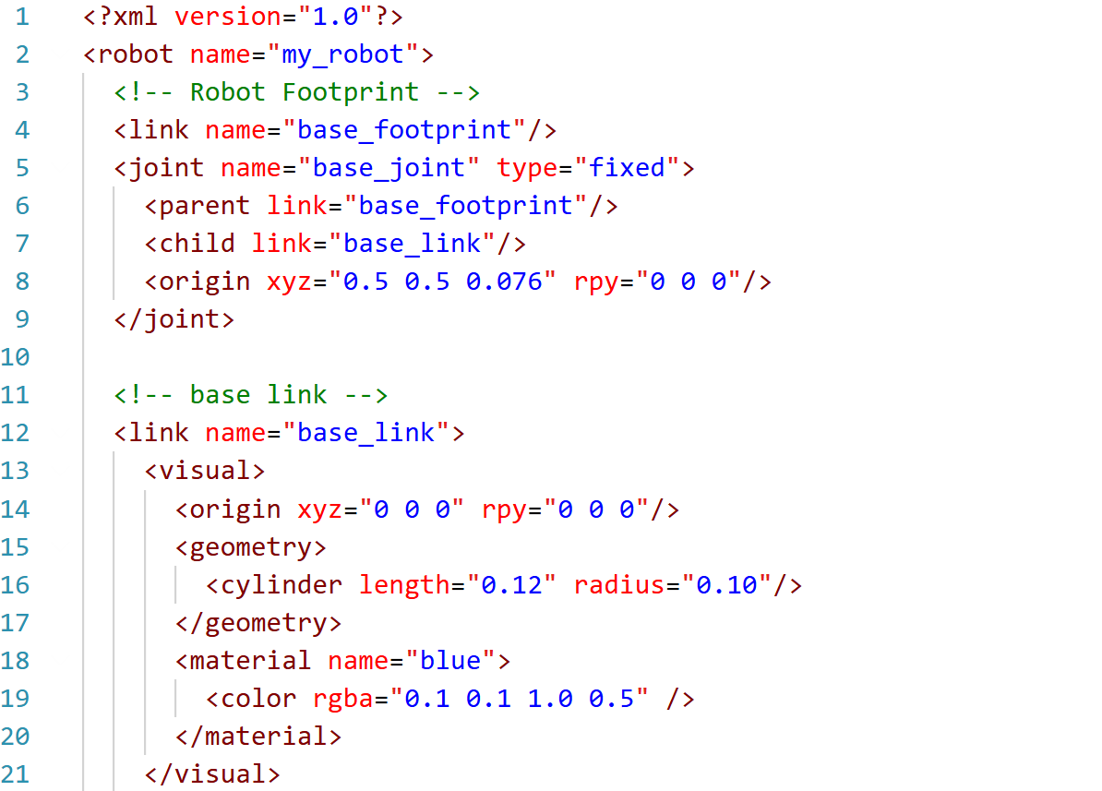
图2. 1 部分机器人URDF文件
- 建立了小车，同时还要导入环境文件到仿真环境中，具体编写了一个单独的URDF文件：
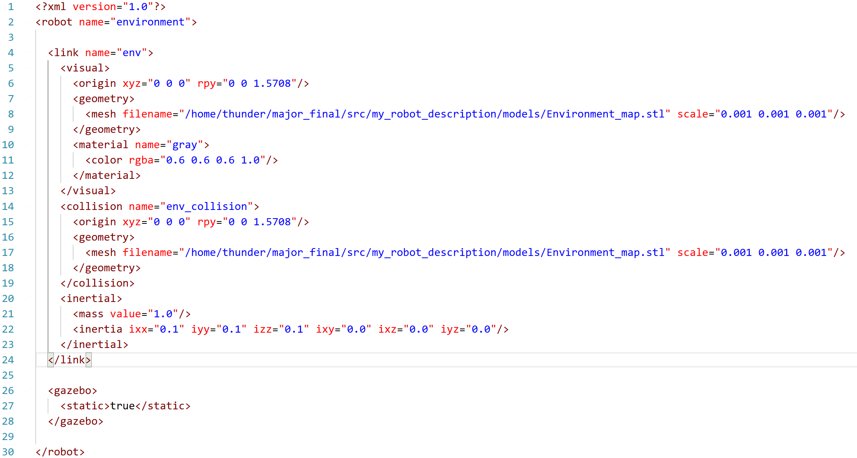
图2. 2 三维地图环境的URDF文件
- 仿真环境使用的是较成熟的Gazebo，其与ROS的配合非常好；编写launch文件，同时启动Gazebo并加载URDF文件，同时还要调用robot_state_publisher发布各个组件的TF坐标变换信息，方便后期建图：
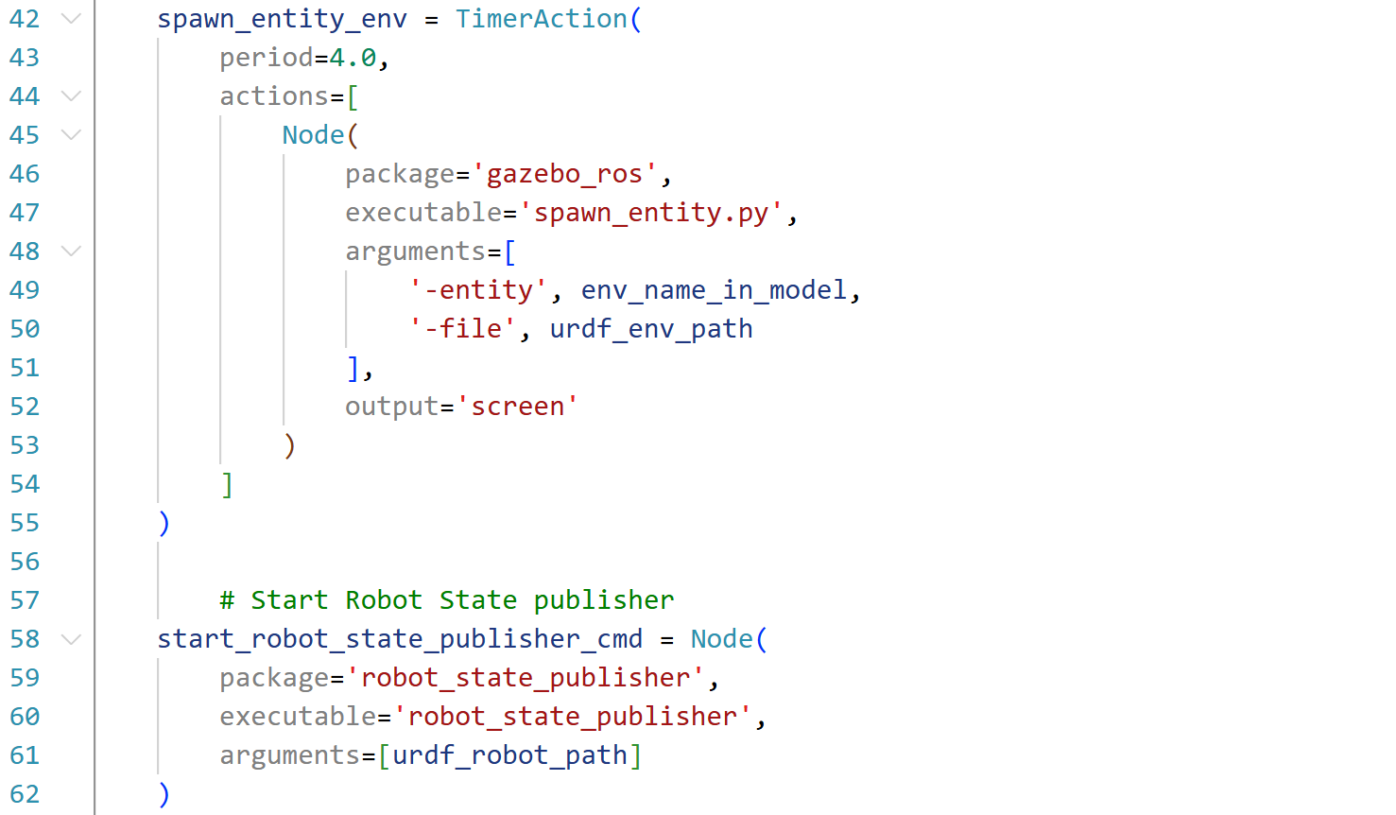
图2. 3 部分启动Gazebo的launch文件
运行这个launch文件后，可以看到小车和环境成功加载在Gazebo中，同时为小车配备了激光雷达，在URDF中开启了在Gazebo中使用，能够看到已经在扫描：
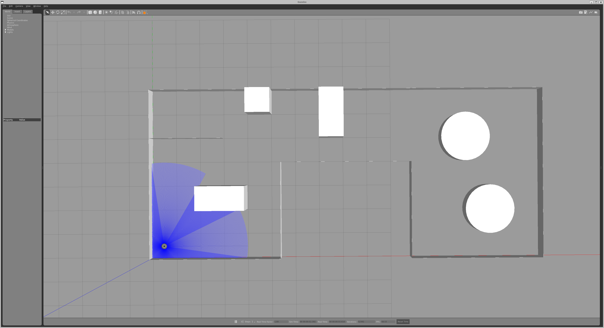
图2. 4 Gazebo展示
- 配置Cartographer
- 这里使用的建图功能包为Google开源的Cartographer，此开源SLAM算法应用非常之广，可见其的强大；为了使用这个强大的功能包，需要进行一些配置，由于其可直接通过二进制安装，无需编译；
- 使用Cartographer，同时需要启动三个节点：一个就是Cartographer算法的节点，还有一个创建栅格地图的节点，最后一个就是Rviz显示的节点，能够在其中显示实时的建图结果；
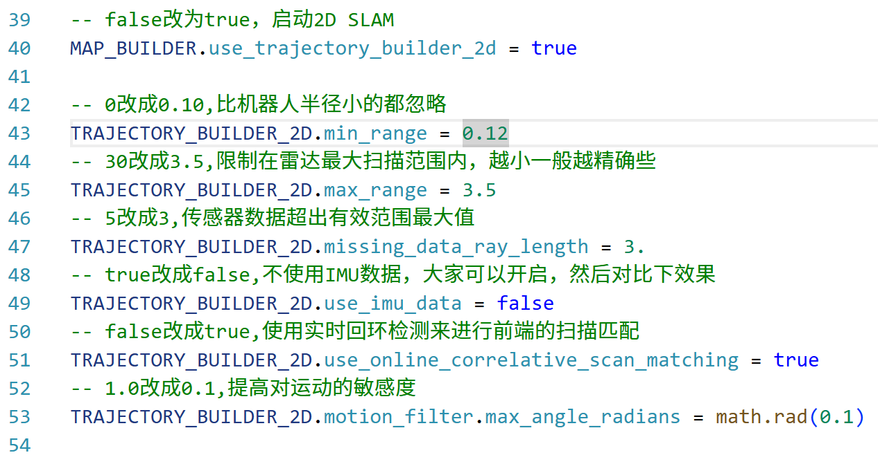
图2. 5 部分carto_slam.lua配置文件
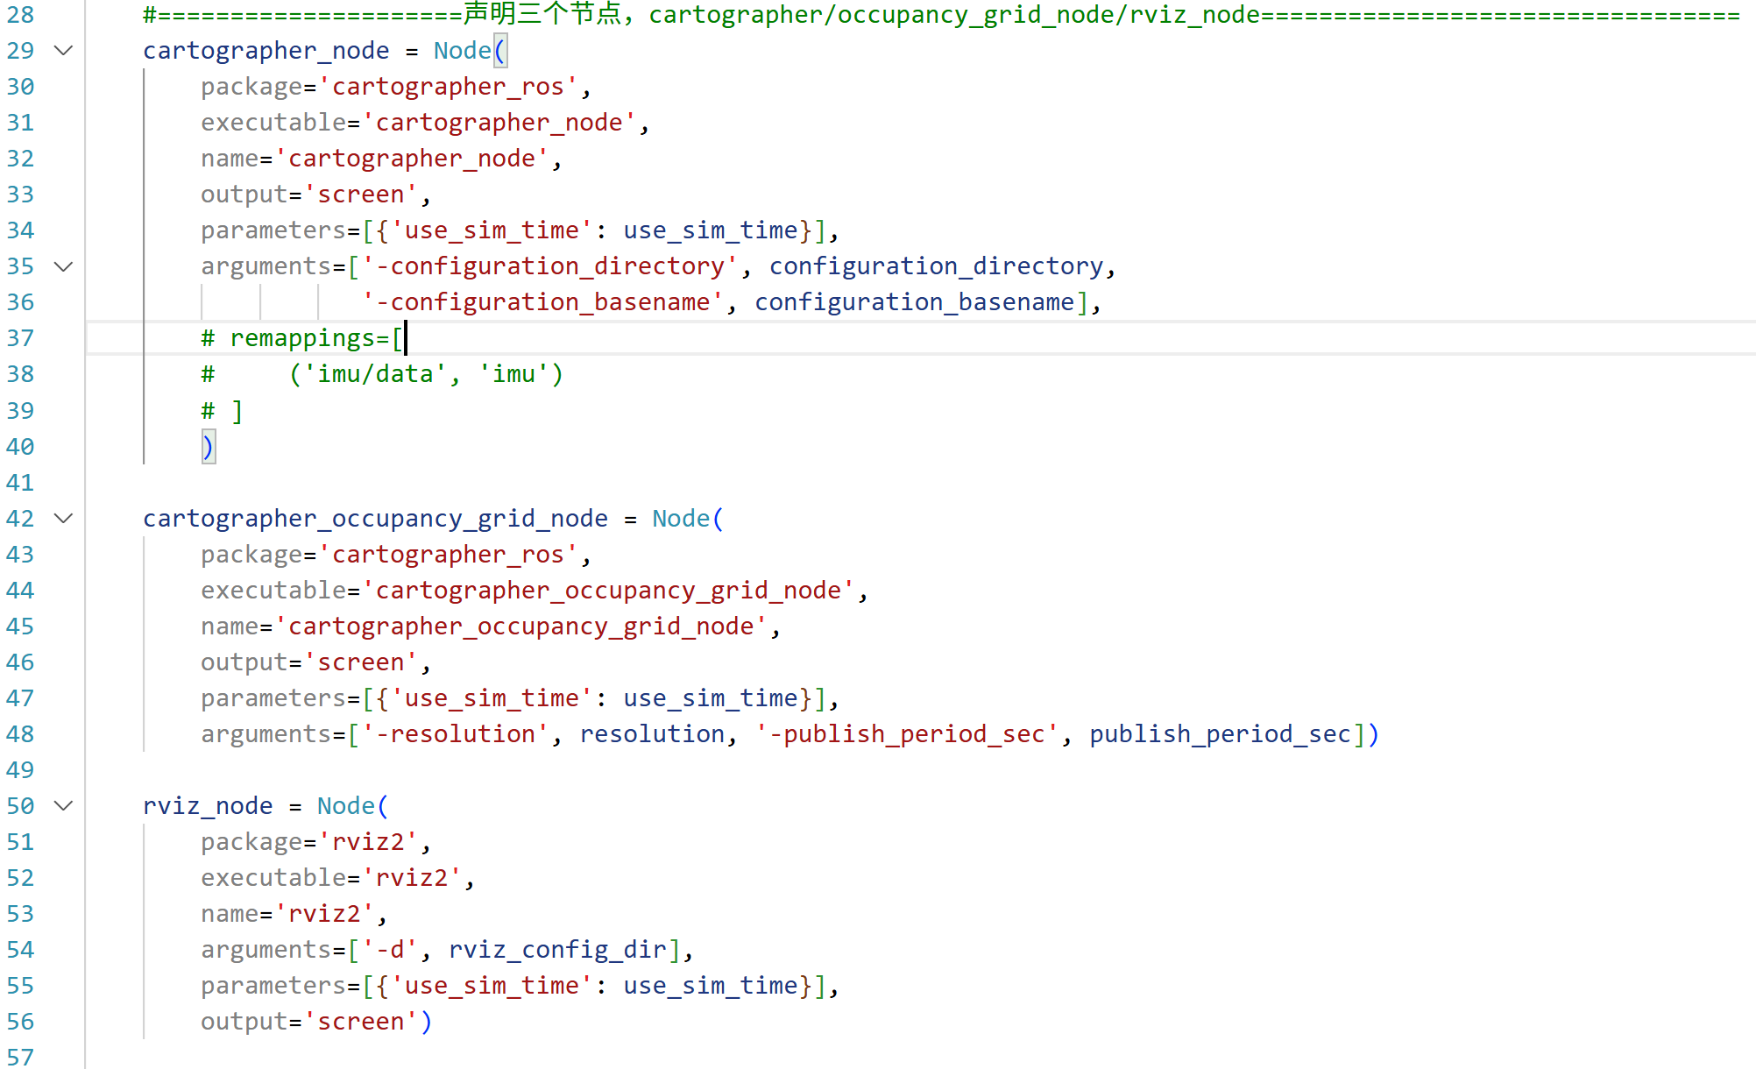
图2. 6 部分启动建图节点的launch文件
- 启动建图的launch文件后，稍微配置Rviz，就能看到已经有了初步建图的结果：
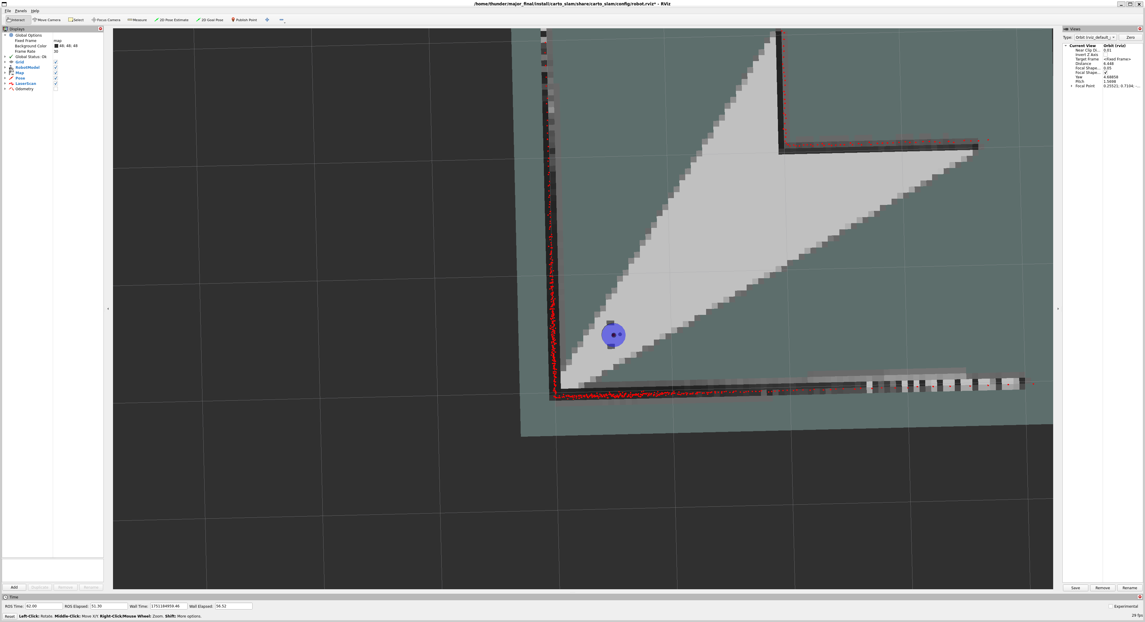
图2. 7 Rviz中初步建图图片
- 使用键盘控制小车建图
- 小车要运动起来才能对完整地图进行建模，所以这里启动键盘控制节点，发送/cmd_vel话题速度信息，控制两轮小车跑完整个地图进行建图：
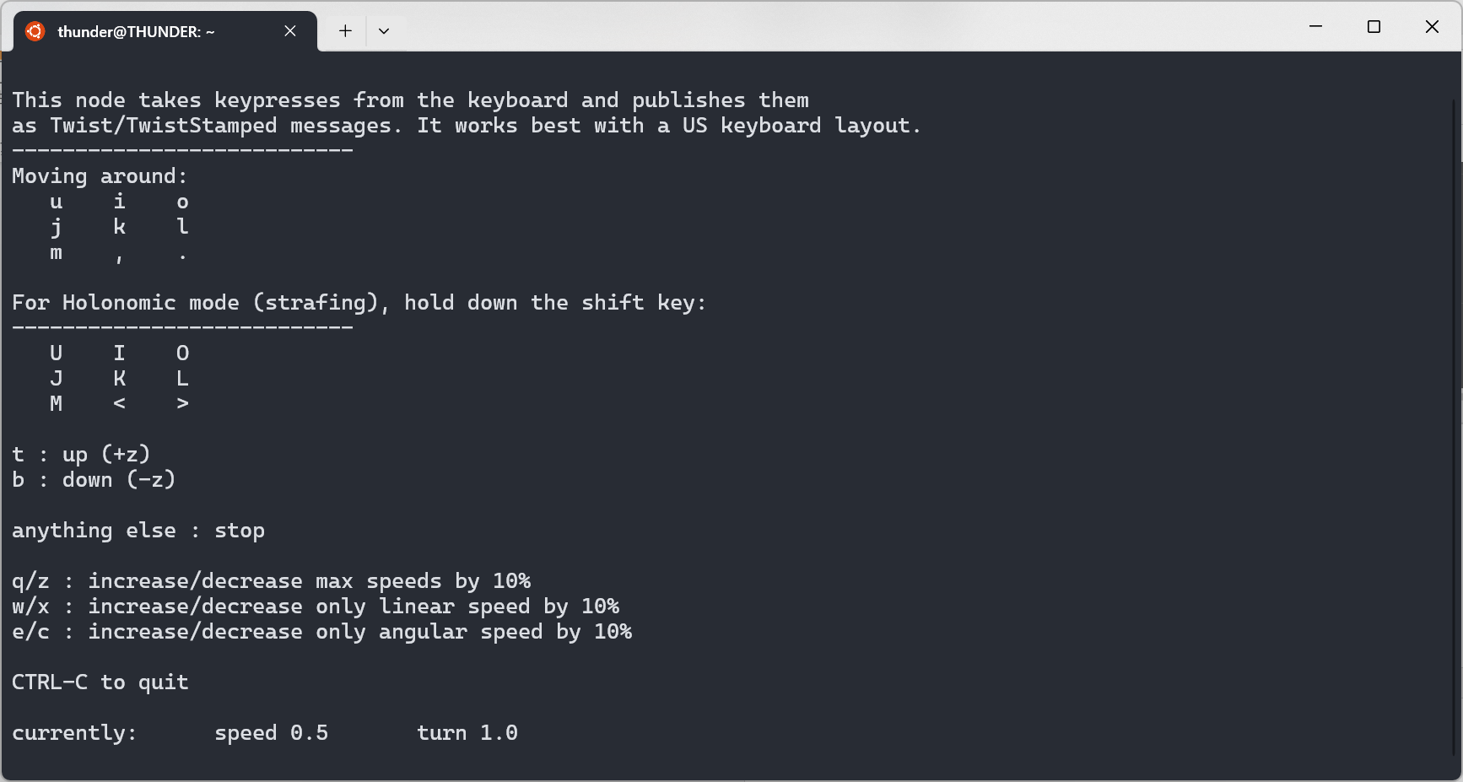
图2. 8 teleop_twist_keyboard键盘控制节点
- 启动完所有必须的节点后，可以开始整个建图工作：
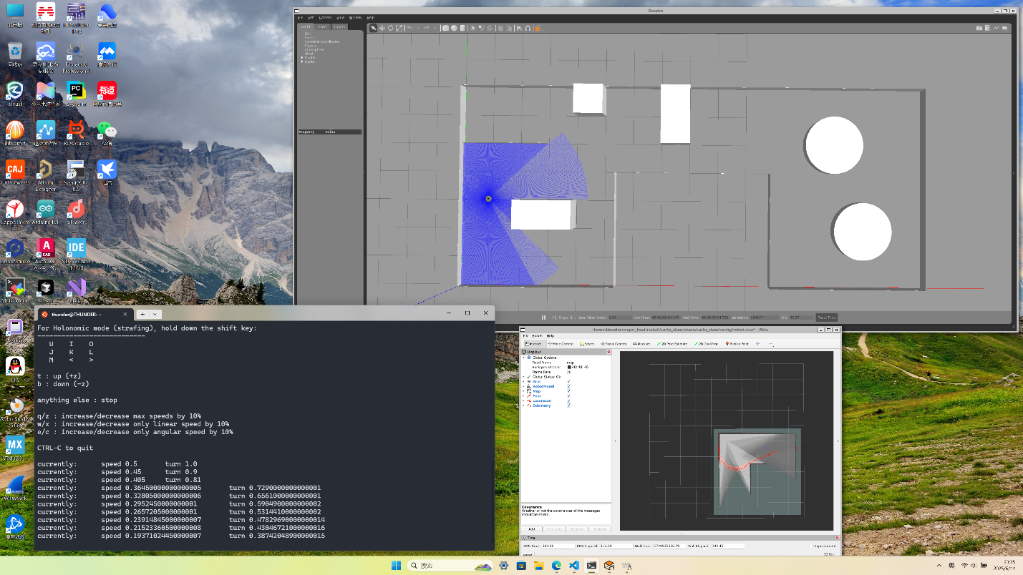
图2. 9 开始建图
- 小车运动完整个地图后，启动地图保存服务保存建图结果，可以拿到建图结果，分别是.pgm地图二进制图片文件，还有.yaml地图说明文件；
其中地图上灰色的部分是没有检测到的地方，黑色的部分是障碍物，白色的是可通行的区域；yaml文件的resolution可以看到，实际上地图图片上的一个像素代表实际仿真环境0.05m的距离，这个后期需要使用；
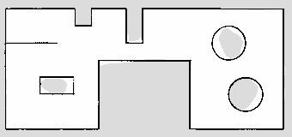
图2. 10 地图图片原始文件
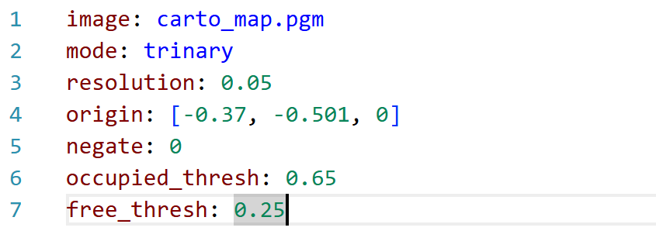
图2. 11 地图的yaml文件
- 对地图进行后处理
从前面的地图图片原始文件可以看到，在障碍物的里面居然也有白色可以通行的区域，而且有些地方的障碍物黑色部分不够完美，这样后期进行路径规划时会有明显的问题，这里直接使用PS修改原地图文件：
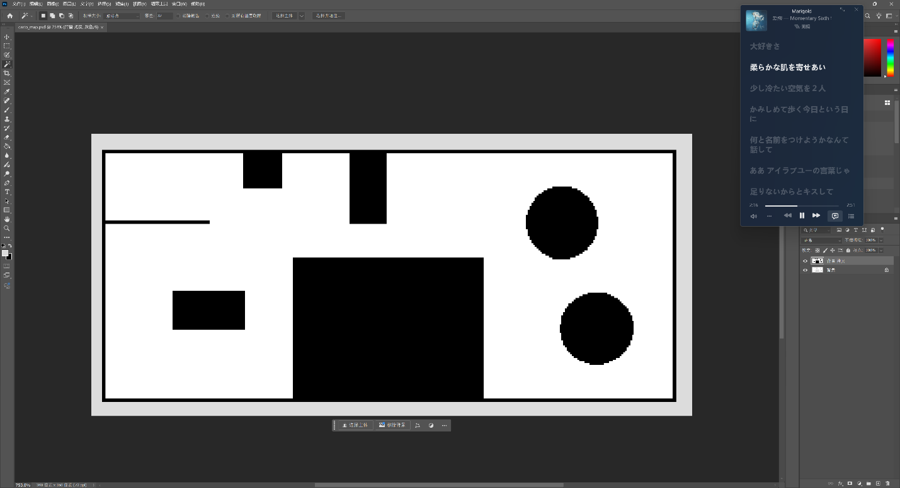
图2. 12 修改原地图到接近完美的状态

- 使用Zigzag算法全覆盖取点
拿到了地图，首先要明确地图哪些地方可以通行，哪些地方不可以通行；如白色可通行，而黑色，以及灰色实际上是不可以通行的，这里使用OpenCV来处理并构建栅格地图；而后知道了地图的可通行区域，还要先初步规划离散的路径目标点，不可能让小车在八个连续的方向上都要规划路径。
- 使用OpenCV处理地图
- 这里使用VS Code和C++版的OpenCV进行开发；首先就是读取转换后的.PNG图像进行预处理：
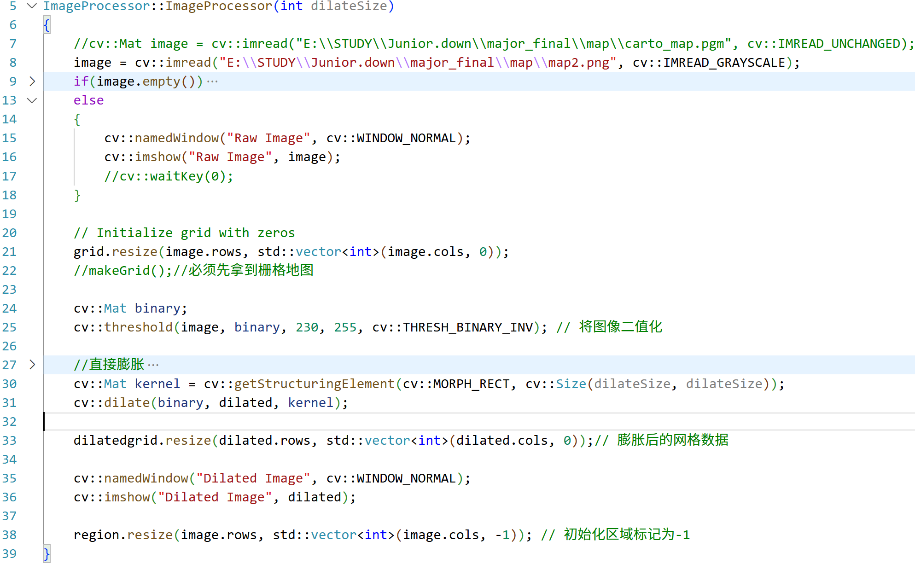
图2. 13 部分图像预处理代码
- 接着进行地图栅格化，白色标记为0可通行，黑色和灰色标记为1不可通行：
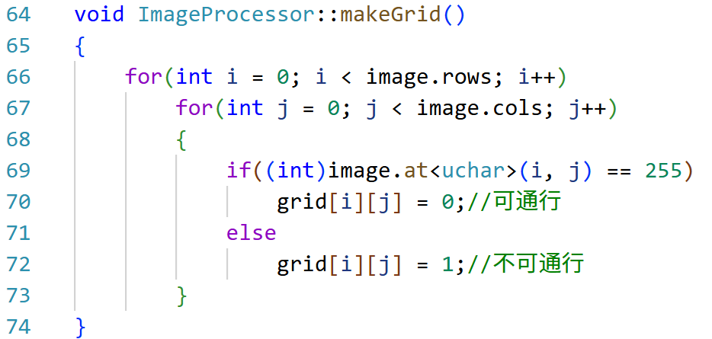
图2. 14 进行栅格化地图的函数
- 这里先编译运行，能看到栅格化的地图：
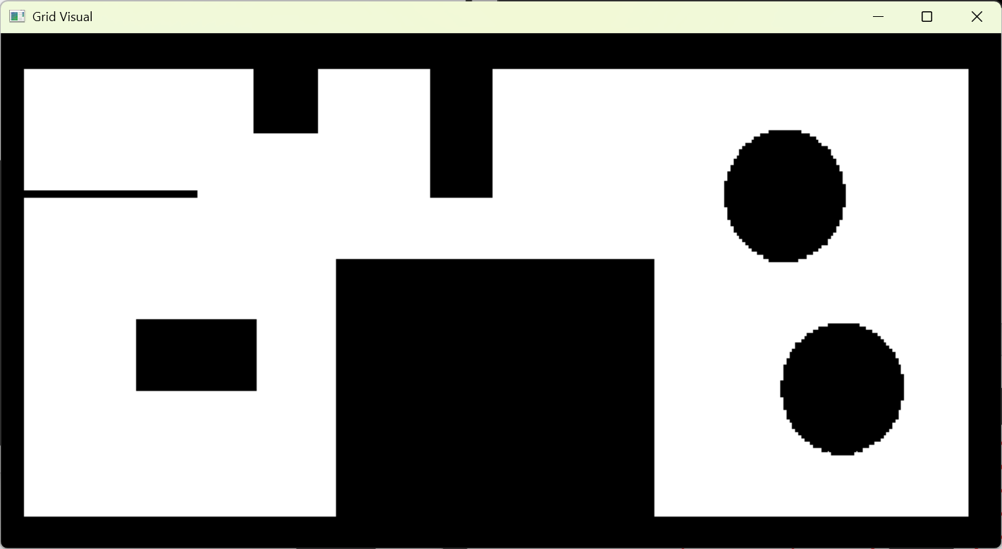
图2. 15 实际的栅格地图
- 作为全局路径规划的第一步，为了初步避障，实际上要对障碍物设置膨胀参数，让其在初步路径规划时就与障碍物保持一个距离，以至于不会与障碍物保持太近导致碰撞，这里的膨胀代码与预处理一起运行，直接膨胀白色区域，所以对图片先进行了反向，而后获得了膨胀后的地图，看到可通行区域（现在是黑色）明显小了很多：
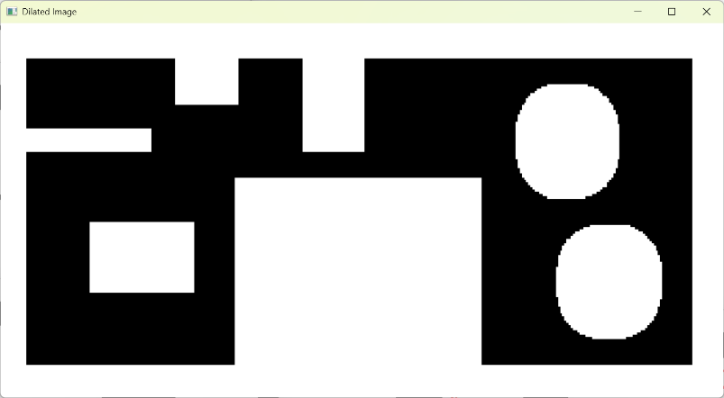
图2. 16 膨胀后的地图
- Zigzag算法遍历整个地图获得可通行路径点
- 由于建立完膨胀后的栅格地图后，可通行区域的点还是非常多，而且每个像素点都只有0.05m，实际小车大小可以有35cm，也就是7个像素点，所以这里直接使用Zigzag算法，来回遍历可通行区域，每行跳跃7个像素，根据实际大小以及初步离散化获得一系列要经过的路径点：
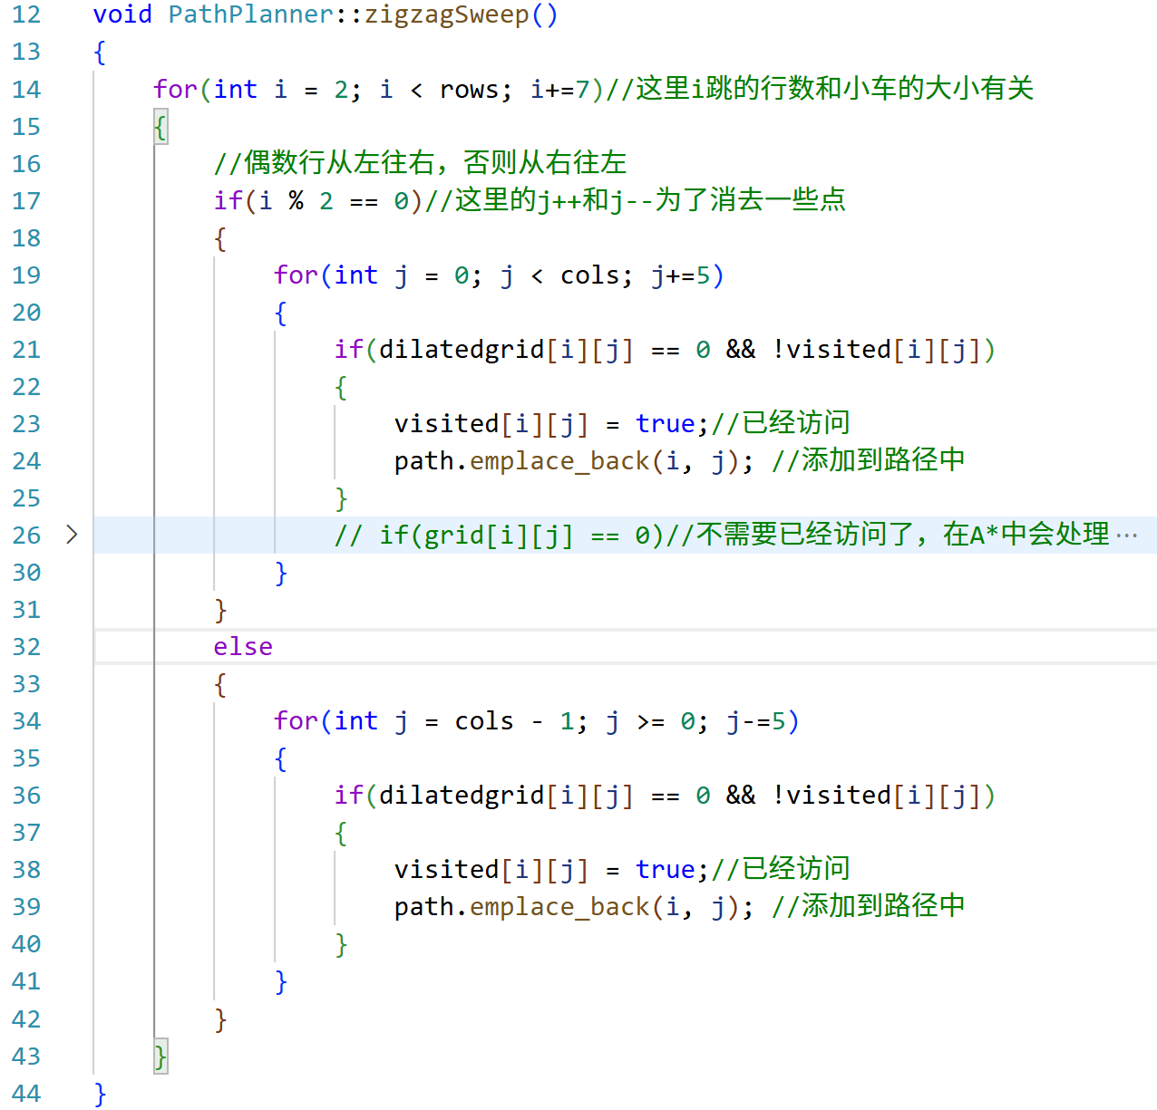
图2. 17 Ziazag遍历算法
此算法会一行一行遍历可以通行的像素点，是往复式的，所以能够快速初步获得一条路径，采样的跳数和间隔几个像素点取一个路径点都可以设置，这样会有初步的需要经过的路径点；
- 编译运行后，也能看到红色的点被标记了出来，这些红色的点就是初步规划的要经过的路径点，而且可以看出障碍物的周围没有路径点，这是进行了初始膨胀的效果：

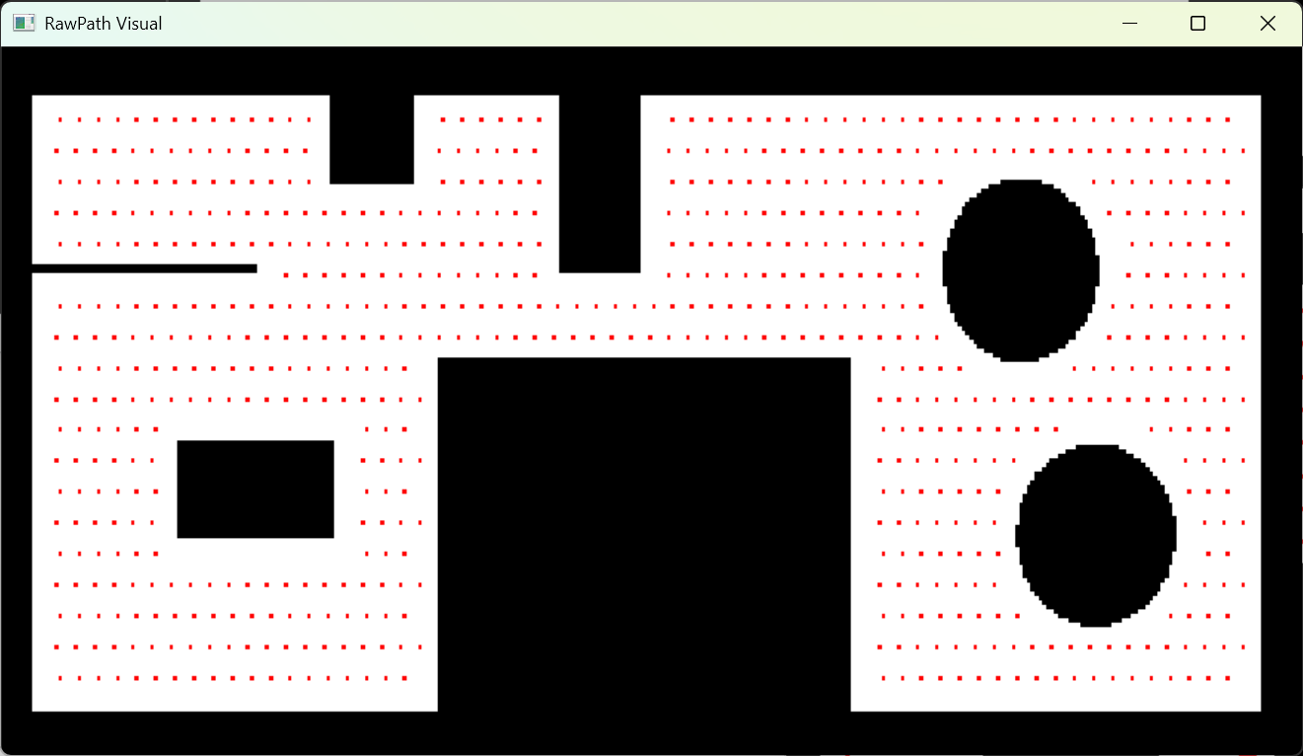
图2. 18 初步路径规划点
- 使用贪心最近邻及A*算法进行路径规划
由于我们得到的还是一系列离散的路径点，任务就是要遍历到这每一个路径点；到这里，这个问题变得很像旅行商问题，描述的是如何不重复的经过每一个路径点最终回到起点，但这里我们其实不用回到起点；但是解决问题的方法其实很相似，主要就是依靠贪心最近邻思想，让现在利益最大化的获得路径点。
- 贪心最近邻思想确定经过路径点的顺序
- 贪心最近邻算法思路如下：
- 首先计算出每个路径点之间的欧式距离，先保存起来，避免重复计算；
- 从起始点开始，寻找与当前点距离最近且未被访问的下一个点，这里依靠的就是之前计算的欧式距离，而后将其放入路径序列，标记为已访问；
- 重复步骤二，每次设置当前点并一直寻找，直到最后一个点。
这就是贪心最近邻的基本思想，两方面，第一方面是贪心，只关注当前的利益，不注意全局，但是这样也有一个弊端，就是最后获得的全局路径不一定是最优的；第二方面就是最近邻，依靠欧式距离来判定与当前点最近的点，满足自己的当前利益。
- 这里给出部分代码：
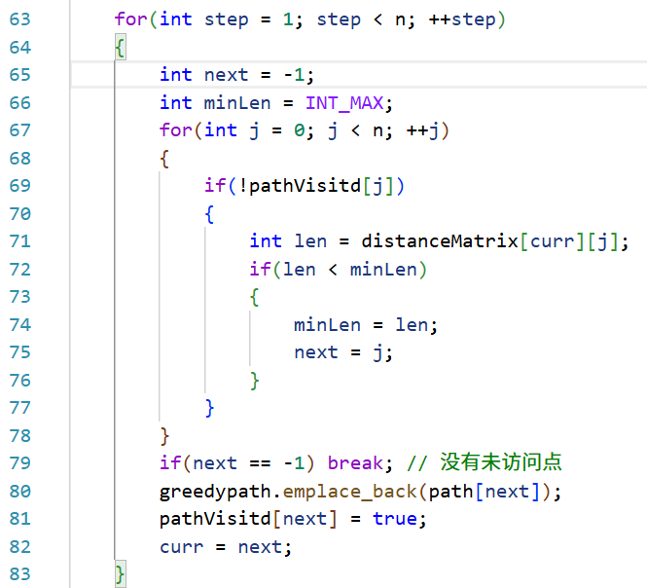
图2. 19 贪心最近邻部分代码
- 使用A*算法将离散的路径点连接
由于贪心最近邻只给出了走过路径点的顺序，然而怎么走过这些路径点并且还要避障还需要重新思考；这里根据指导书的提示，使用A*算法连接前后两个路径点，这样不仅能够知道具体怎么走，而且还能避开障碍物。
- A*算法具体思想：
A*算法是一种启发式搜索算法，在搜索过程中，会优先考虑总预估代价最小的点，这个代价又以下公式决定：
$$f\left(n\right)=g\left(n\right)+h(n)$$
其中：
- $g\left(n\right)$表示从起点到当前点$n$的实际代价（路径长度）
- $h(n)$表示当前点$n$到目标点的启发式估计代价（估计还要花多少）
- $f\left(n\right)$表示从起点经过当前点到目标点的总代价估计（用于排序判断）

- A*算法关键步骤如下：
- 初始化：
- 建立一个开启列表 open（用于待搜索的节点）和一个关闭列表 closed（已搜索过的节点）。
- 将起点加入 open，其 g = 0，h = heuristic(start, goal)，f = g + h。
- 循环直到 open 为空或找到目标：
- 从 open 中取出 f 值最小的节点 n。
- 如果 n 是目标节点，终止并回溯路径。
- 将 n 移出 open，加入 closed。
- 对于每一个 n 的邻居节点：
  - 如果邻居在 closed 中，跳过。
  - 计算邻居的 g, h, f。
  - 如果邻居不在 open 中，加入它。
  - 如果邻居已在 open，但新的 g 更小，更新它的 g 和 父节点。
- 回溯路径：
从目标节点回溯其父节点直到起点。
- 启发函数$h(n)$的选择
查阅资料发现，对于这种像素图像的长度计算属于4方向网络，直接使用曼哈顿距离，也就是当前坐标以及下目标坐标的绝对值之差：
$$h\left(n\right)=\left|x_{current}-x_{goal}\right|+\left|y_{current}-y_{goal}\right|$$
实际代码也很简单：
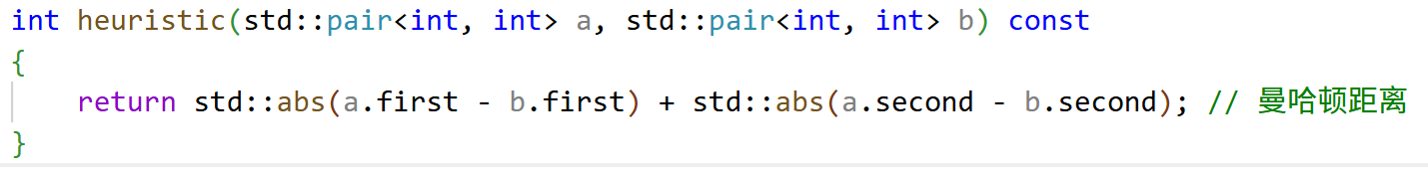
图2. 20 启发函数实现
- 实际编写A*算法时，参考了网上很多实现，也用上了C++的智能指针，方便管理内存，因为其时间复杂度可能较高，而且占用内存也是很多：

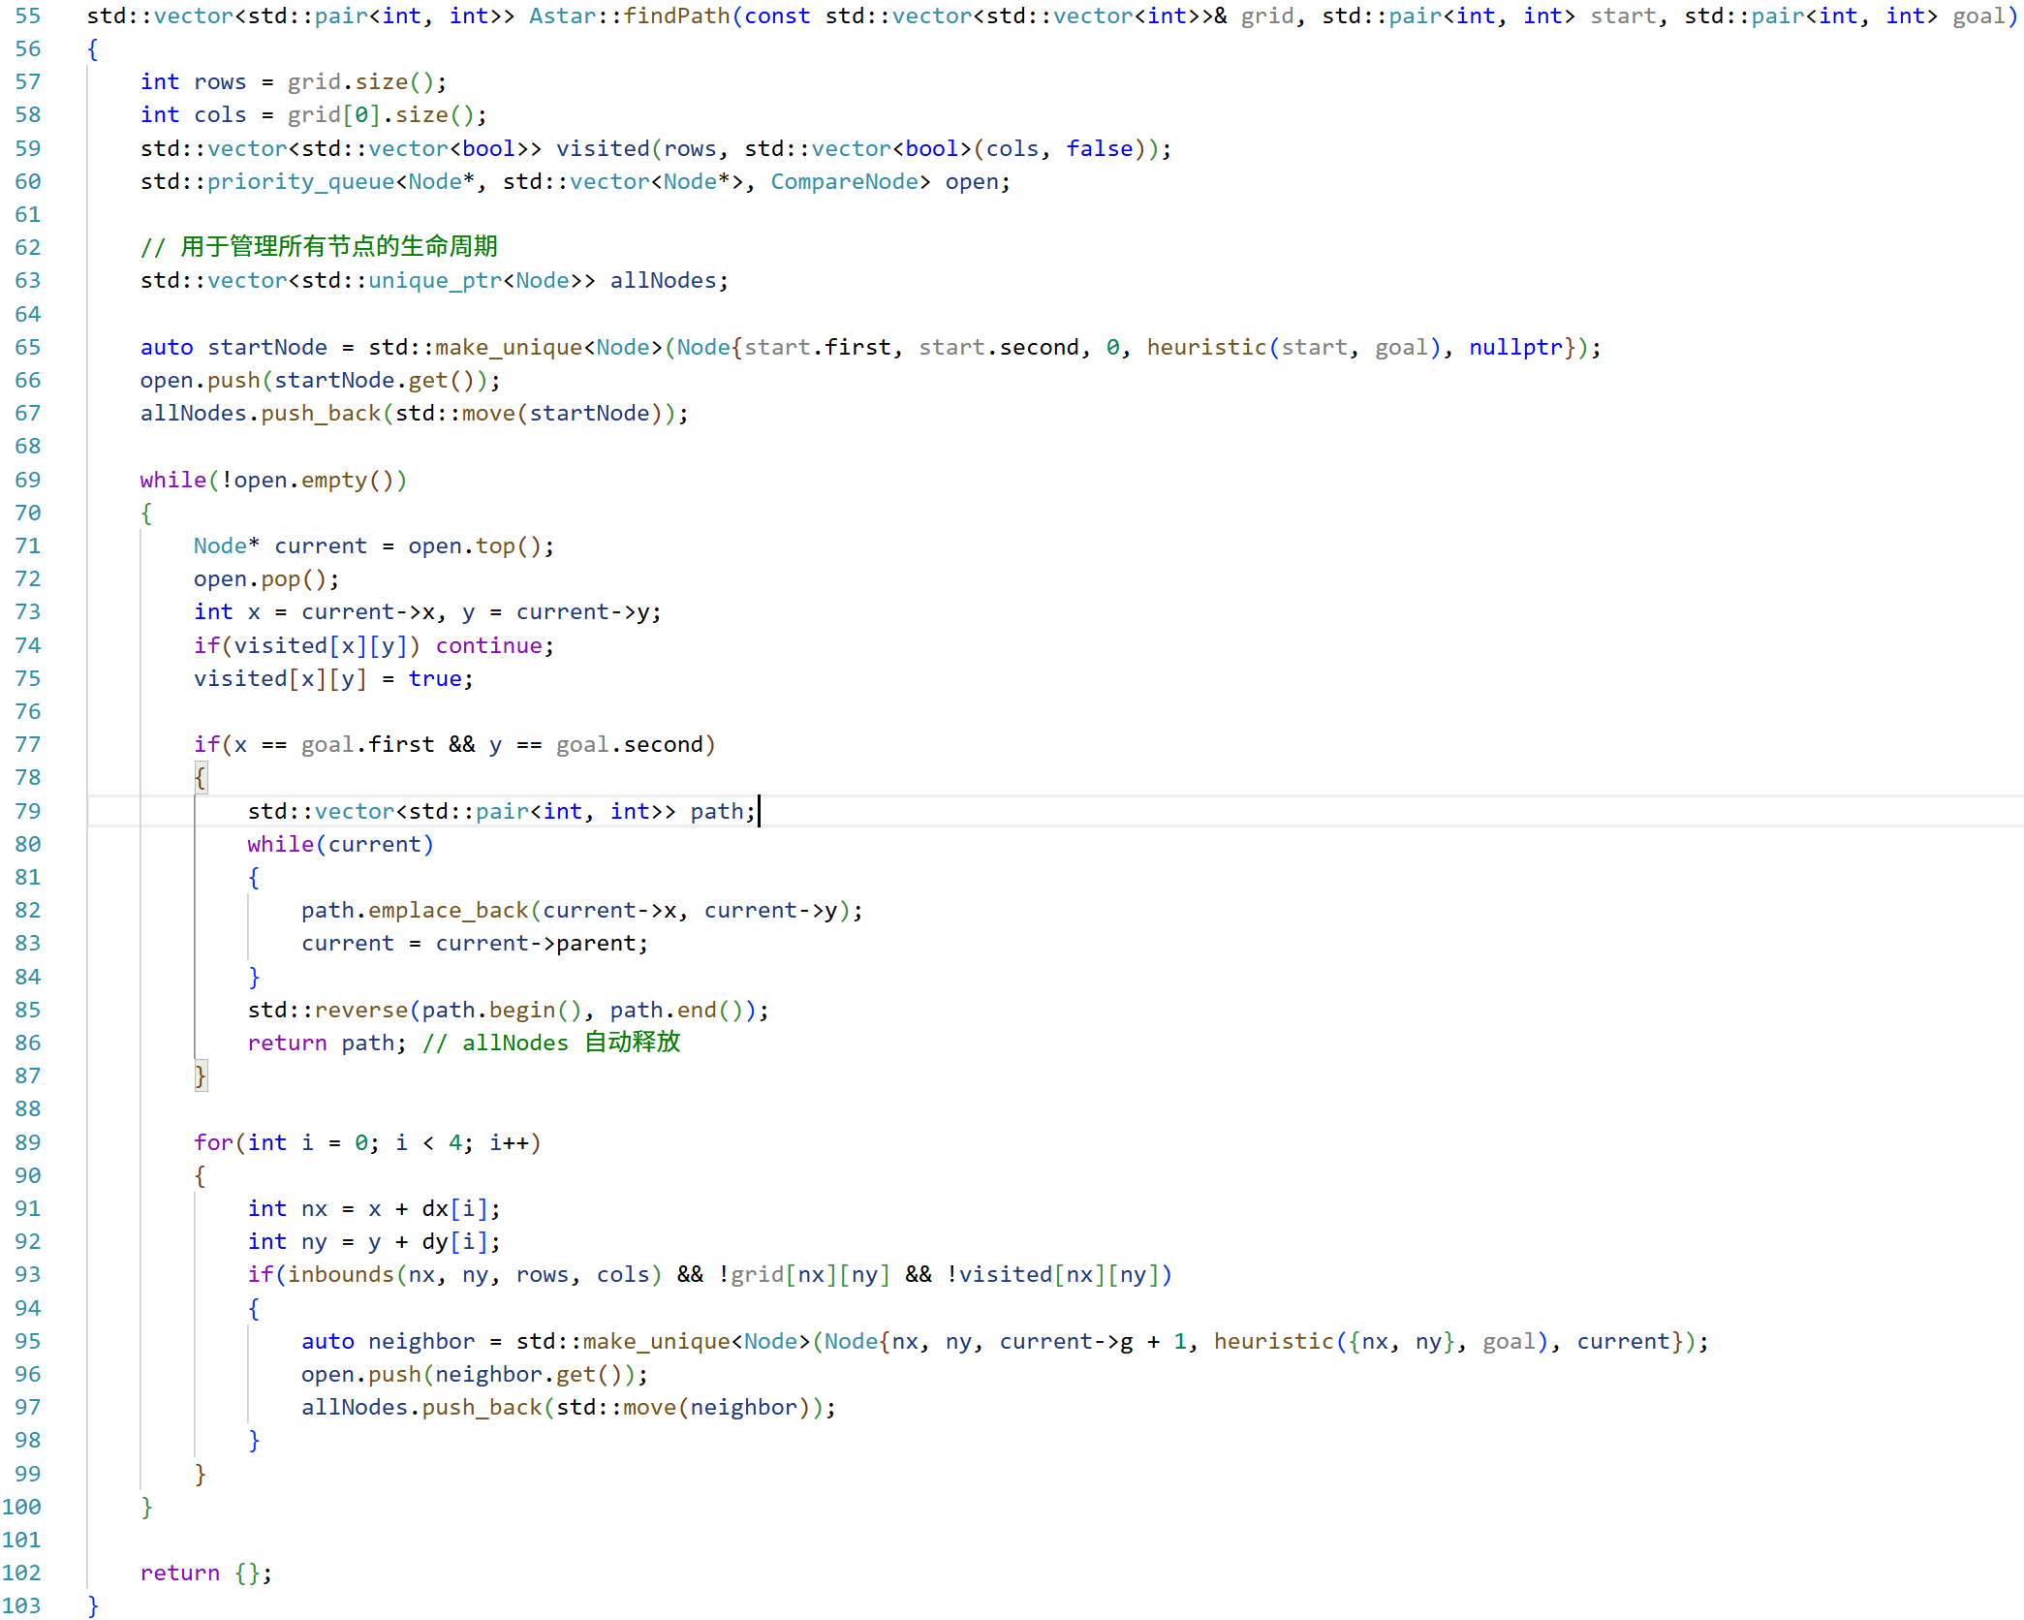
图2. 21 A*算法具体实现
- 在前述步骤的前提下，调用此A*算法，能够看到已经规划出了完整的路径：
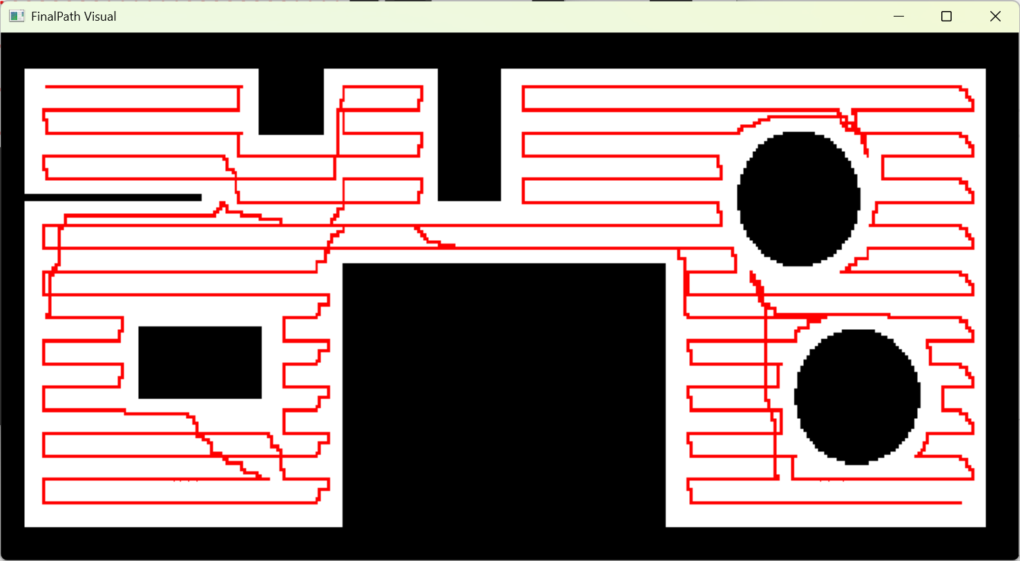
图2. 22 实际规划出的连续路径
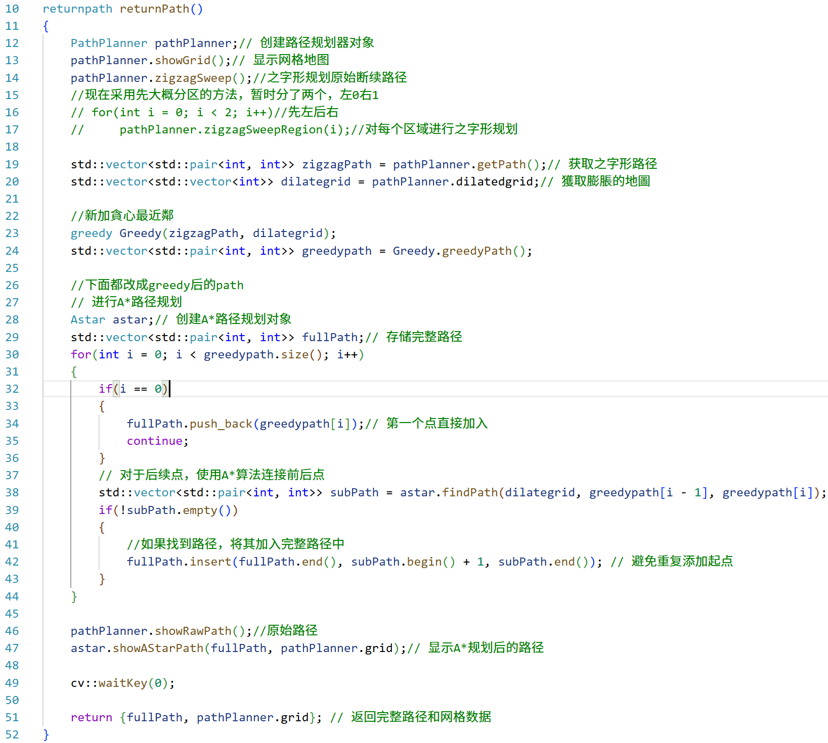
图2. 23 获得最后连续路径的实现函数
- 将路径点进行坐标变换
由于最后放入到Coppeliasim仿真时，是需要仿真环境中的坐标的，两者之间还是需要进行坐标变换，将像素坐标上的点变换到实际坐标的点；实际操作也很简单，就是倍率放大以及加上偏置即可：
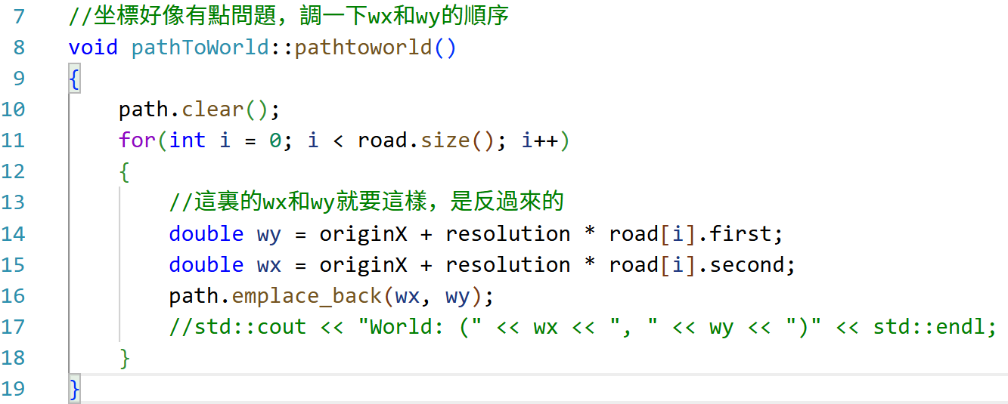
图2. 24 坐标转换函数
- 根据曲率特征离散路径点与输出
仅获得仿真环境下的坐标其实还不够，因为现在的坐标实际上还是非常连续，仿真时小车点到点的运动需要操作时间，这里还是进行离散化。
- 受到工业机器人编程与实践的实验三启发，可以根据曲率代替等坐标点曲率，对于我们规划的这种直线比较多的路径非常好用；
大概思想也就还是计算三个坐标点构成的两条向量的夹角，只要这个夹角小到一定程度，就跳过这个路径点，这样就能保证路径跟原始的连续路径的相似性：
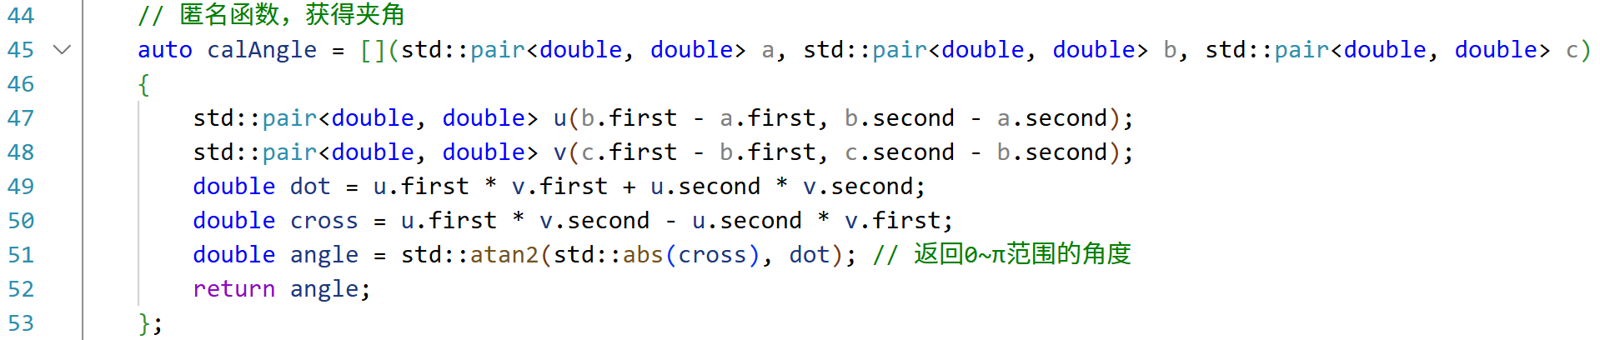
图2. 25 获得夹角的匿名函数
实际操作中，只要在A*处理完的连续路径持续调用这个匿名函数就能根据曲率离散化路径：
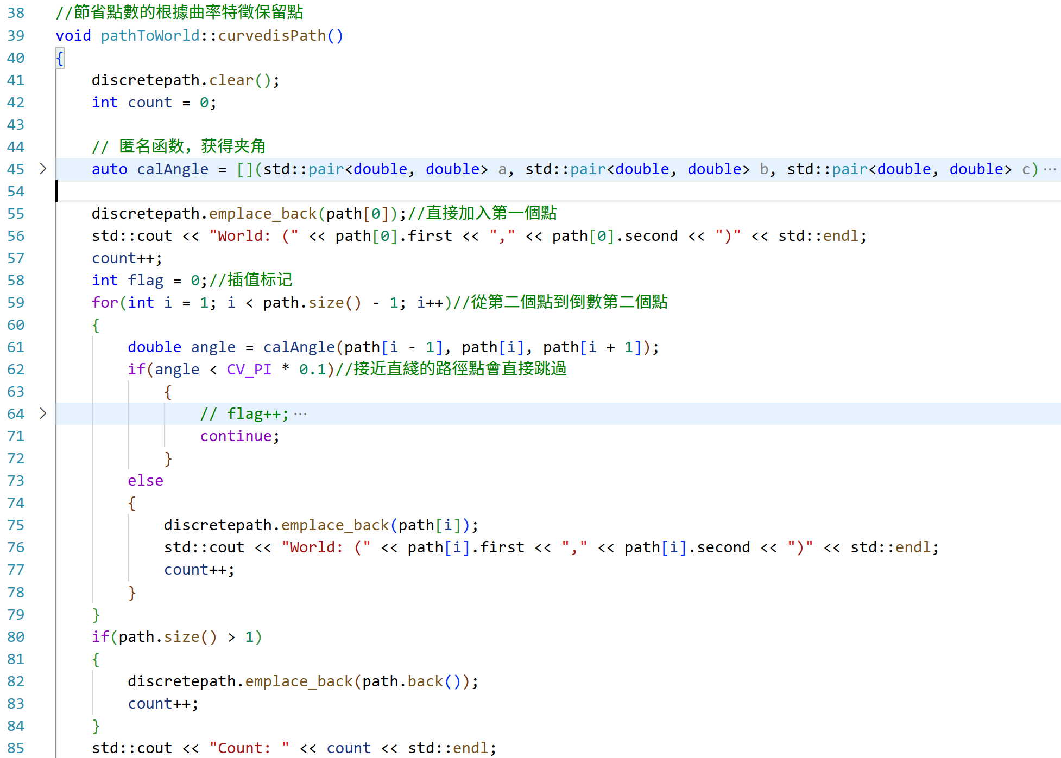
图2. 26 部分离散化代码
- 调用这个函数，再进行可视化实现，能看到红色点就是留下来的路径点，绿线是连接起来的路径，与之前连续的路径基本一样，但是路径点的数量大大减少：
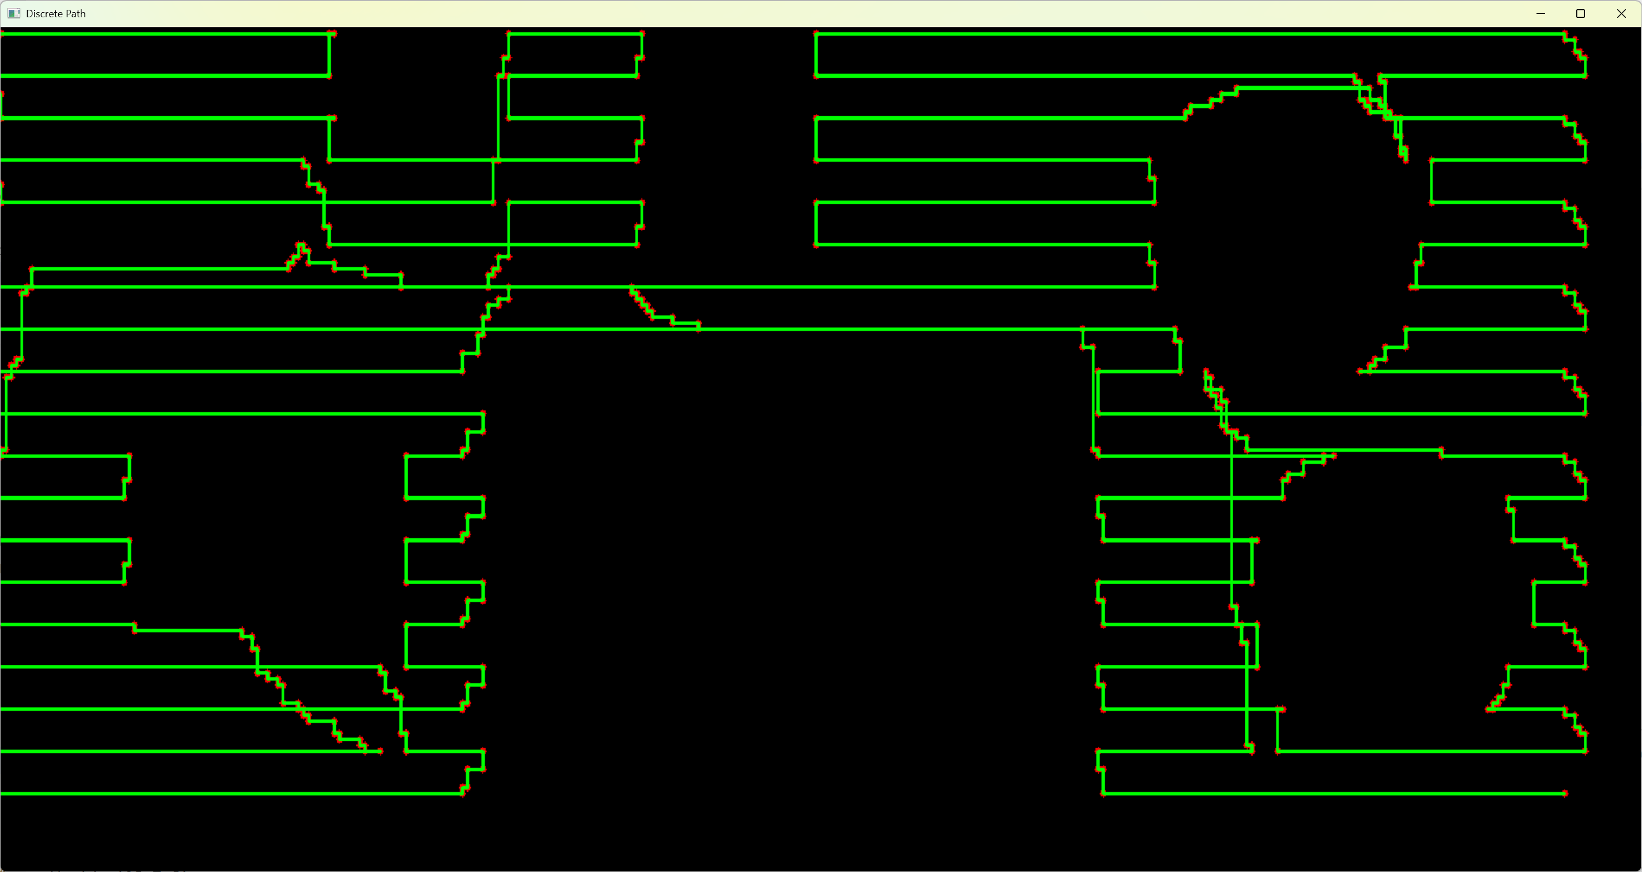
图2. 27 实际使用的路径点
- 有了实际的路径点，输出到.csv文件，供MATLAB读取与Coppeliasim联合仿真即可，进行了一些偏置：
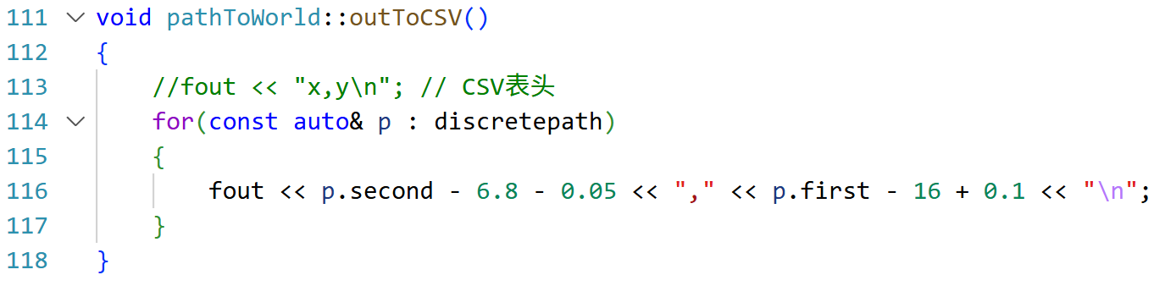
图2. 28 输出到.CSV的代码部分
- 性能指标计算部分
按照任务书，应该是有重复率p，时效性t，以及覆盖率c三个指标；在路径规划部分，主要能够完成覆盖率c以及重复率p的计算，这里应该力求尽可能接近真实情况以及实事求是，不为了成绩弄虚作假。
- 覆盖率c的计算
- 首先要确定小车的大小；由于这里要尽可能还原实际情况，而我们的仿真中，小车是圆形的，直径可以到35cm；而在像素坐标系中，1个像素的大小为0.05m，所以可以使用7*7的像素大小区域代替实际的小车，在按照顺序遍历路径点时同时遍历小车中心7*7的像素区域来计算到底覆盖了多少，也就是半径为3的部分；这里还要注意一点，小车是圆形的，所以按照圆的方程的标准形式，必须要在那个方程的范围之内，具体就是：
图2. 29 不属于圆形直接跳过
当遍历到距离小车大于3*3的地方时，直接跳过，不计入覆盖率；
- 统计覆盖率的话其实不是很复杂，就是在一个个遍历路径点的时候也把周围3*3的圆的范围之内都计算上都可以，同时用一个数组标记是否有被标记过，若是没有标记过就标记为1，最后统计个数即可：
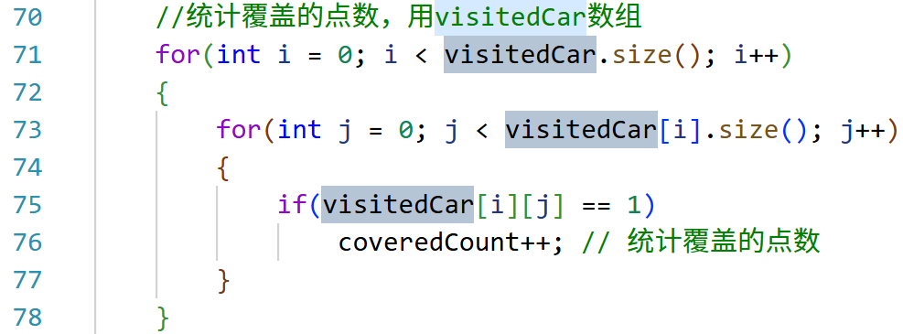
图2. 30 统计被标记的像素个数
- 总的可通行的像素数已经在前面计算过，只要写一个函数写清楚，按照正常的除法一算就可以：

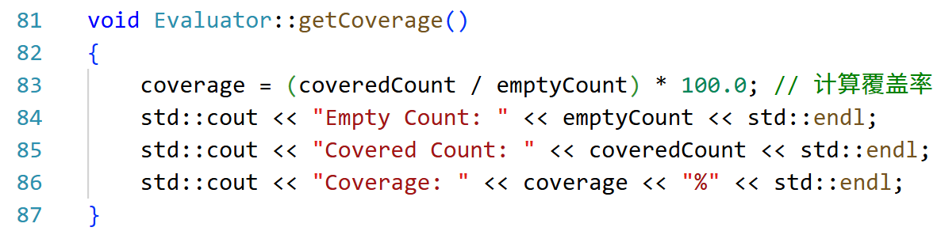
图2. 31 计算覆盖率的函数
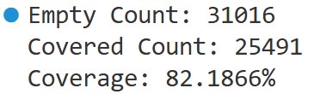
图2. 32 最后覆盖率统计结果
可以看到覆盖率达到了82.1866%，当然使用7*7的方形区域可以更高。
- 重复率p的计算
重复率的计算方法其实要麻烦许多；首先就是如何统计重复走过的像素点，还有一个就是如何处理模拟圆形小车车体连续运动时，上一次和这一次重复的部分，而且模拟圆形小车直线运动和拐角运动时上一时刻和当前时刻的重复的部分还不一样，接下来详细解释如何解决这两个问题。
- 两次重复经过同一路径点的处理方法，与之前统计覆盖率的方法有点相似，但是这里是使用了不允许重复的unordered_set，这建立了hash表；主要目的是方便统计到底一个点被重复了几次，当一个点进入这个hash表后，已经占据了唯一的映射，而当下一个点要插入时，会插入失败，这样这个坐标就被唯一固定了；
- 而解决上一时刻与这一时刻的问题，就需要建立两个unordered_set，一个是上一次小车覆盖的区域，一个是当前时刻小车覆盖的区域；这样做的话，当这一次和上一次小车有重复的区域时，这个重复的区域就不会被算入重复的像素点，这样做的话，不管是直线行驶，还是小车要拐弯的时候，由于计算的是时间上的准确增量，这样计算的重复率是真实且准确的：
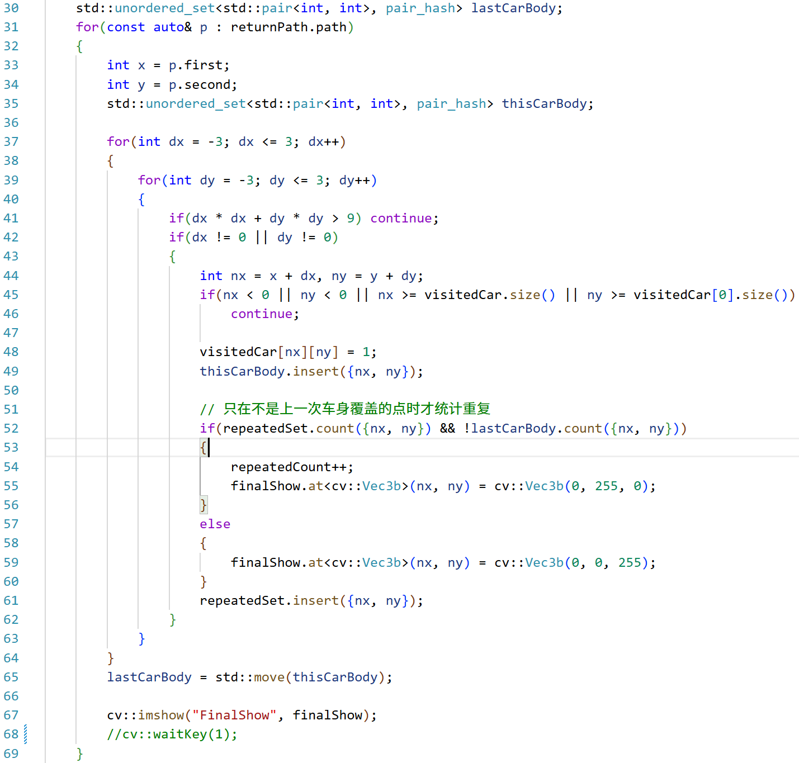
图2. 33 统计重复率准确的代码
- 前文已经提到，由于使用的是贪心最近邻算法，只关心当前的利益，所以实际上可能不是最优的路径，同时计算的比较真实准确，所以重复率接近30%：
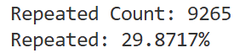
图2. 34 准确重复率
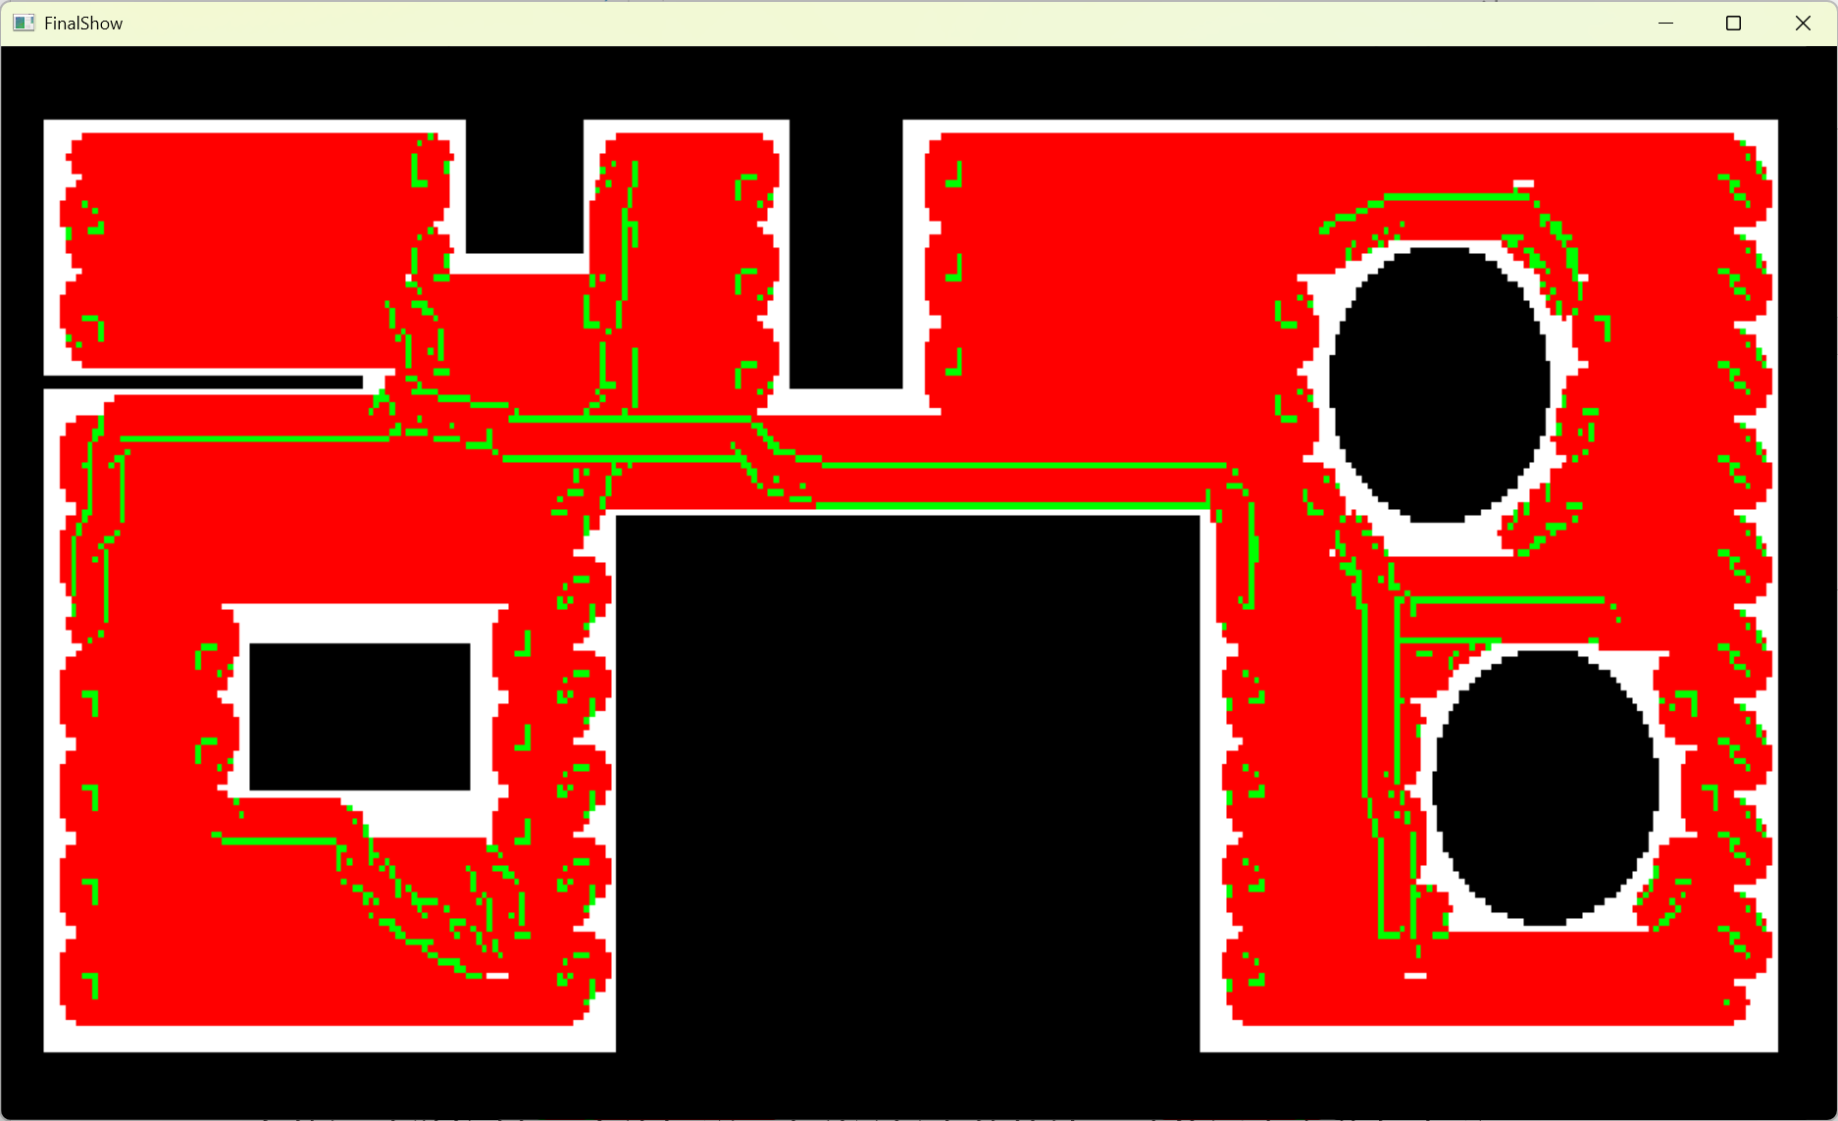
图2. 35 实际跑完之后的全图
绿色部分及其包围的部分就是重复的部分。

3 运动控制设计部分
运动控制的整体实现分为多个步骤，按照从浅到深的逻辑逐步推进。在整个任务完成过程中，始终对 MATLAB 代码进行函数模块化管理，从基本的关节电机控制到二轮机器人的运动学控制，再到实现运动到目标点的算法，功能逐步完善与实现。

3.1 CoppeliaSim Edu仿真与matlab接口

3.1.1 CoppeliaSim Edu接口
在 CoppeliaSim Edu 软件中，可以通过以下步骤建立与 MATLAB 的连接接口：在 CoppeliaSim Edu 软件中，双击文件树中的 scene 文件，打开主脚本（main scripts）。在主脚本中添加以下代码，以启动与 MATLAB 的连接接口：
simRemoteApi.start(19999)
这段代码会在 CoppeliaSim Edu 中启动一个远程 API 服务器，监听端口 19999，以便 MATLAB 可以通过该端口与仿真环境进行通信。

3.1.2 MTALAB接口
CoppeliaSim Edu 软件为 MATLAB 提供了专门的 API 接口，用于实现与仿真环境的交互。以下是具体的操作步骤：在 CoppeliaSim Edu 软件的安装目录下，找到以下路径：
\CoppeliaSimEdu\programming\legacyRemoteApi\remoteApiBindings\matlab\matlab
将该路径下的所有文件复制到 MATLAB 的工作空间中。这些文件是 MATLAB 与 CoppeliaSim Edu 通信所必需的接口文件，如图3-1所示。
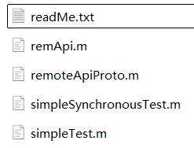
图3-1 matlab接口文件
当将图3-1的接口文件放在同个路径下之后，在 MATLAB 中，使用以下代码连接到 CoppeliaSim Edu 仿真环境：
sim = remApi('remoteApi');
sim.simxFinish(-1);
clientID = sim.simxStart('127.0.0.1', 19999, true, true, 5000, 5);
（1）sim = remApi('remoteApi')：初始化远程 API 对象。
（2）sim.simxFinish(-1)：关闭所有已有的连接。
（3）clientID = sim.simxStart('127.0.0.1', 19999, true, true, 5000, 5)：建立与 CoppeliaSim Edu 的连接。其中：
（a）'127.0.0.1' 表示连接到本地主机。
（b）19999 是 CoppeliaSim Edu 监听的端口号。
（c）true, true 表示启用同步模式和非阻塞模式。
（d）5000 是连接超时时间（毫秒）。
（d）5 是通信周期（毫秒）。
如果连接成功，clientID 将返回一个非负值，表示连接已建立。

3.1.3常用API
CoppeliaSim Edu 为 MATLAB 提供了丰富的 API，用于实现对仿真环境的控制和查询。以下是一些常用的 API 函数及其功能：
表3-1 常用API功能表
API函数 | 功能
simxGetObjectHandle | 获取对象句柄
simxGetJointPosition | 读取关节角度
simxSetJointTargetVelocity | 设置目标速度
simxGetObjectPosition | 获取全局坐标
simxGetObjectOrientation | 获取目标朝向

3.1.4 API参考工具
图 3-1 所示的 MATLAB 接口文件是实现 MATLAB 与 CoppeliaSim Edu 通信的关键。这些文件包含了一系列的函数定义和通信协议，使得 MATLAB 能够通过远程 API 与仿真环境进行交互。具体文件的功能和使用方法可以参考图 3-2 的官方 MATLAB API 说明文档。
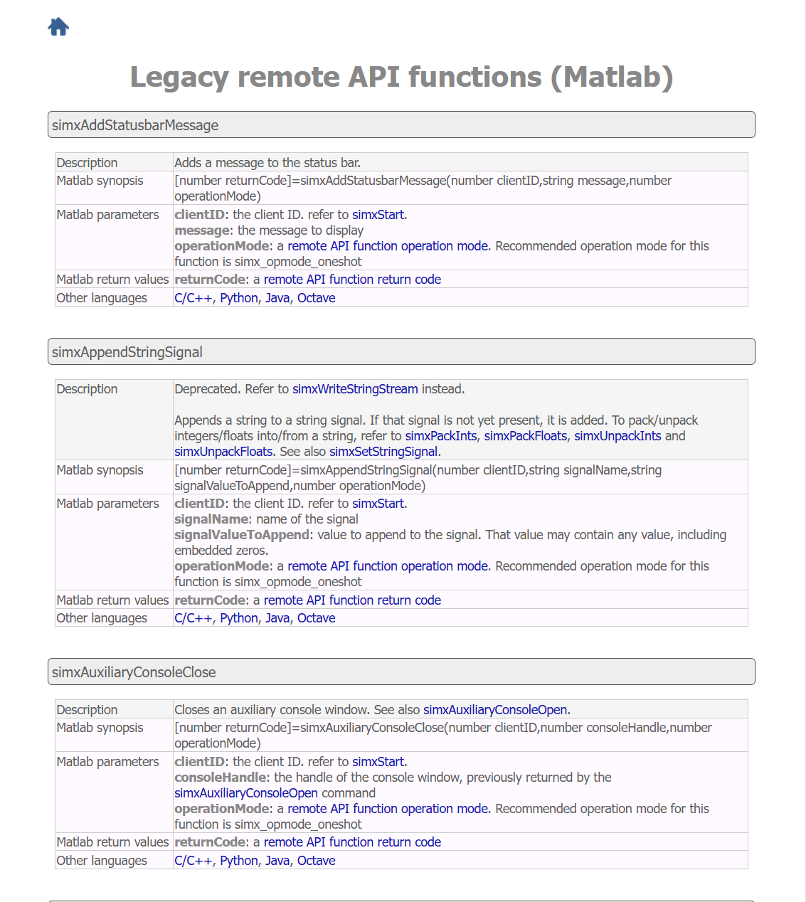
图3-2 官方MATLAB API说明

3.2 二轮差速小车建模

3.2.1 模型主体创建
为了创建一个符合扫地机器人功能的简化模型，我们选择了一个圆柱体作为小车主体，两个小圆柱作为主动轮，两个圆球作为支撑万向轮。具体尺寸如下表3-2所示，模型如图3-3所示。
表3-2 尺寸表
部分 | 形状 | 尺寸
主体 | 圆柱 | 直径0.25m，高0.05m
车轮 | 圆柱 | 直径0.06m，高0.02m
支撑轮 | 圆球 | 直径为0.02m
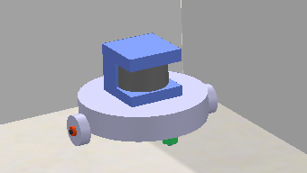
图3-3 机器人模型

3.2.2 运动和连接关节
除了主体和轮子本身，还需要添加运动关节和连接关节来实现机器人的运动和支撑功能
在主动轮上添加转动关节，用于控制车轮的旋转。这些关节是实现机器人运动的关键部分，通过控制关节的转速，可以实现机器人的前进、后退和转向。
在支撑轮和主体之间添加压力传感器，用于模拟支撑轮与地面的接触和支撑作用。这种连接方式可以确保机器人在运动过程中保持稳定。
最终的模型文件树结构如图 3-4 所示。
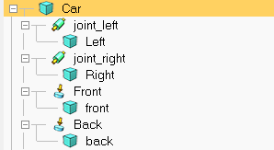
图3-4 机器人构成

3.3 正逆运动学实现

3.3.1 基本的控制API
对于二轮差速小车的运动控制，主要通过控制车轮的转速来实现。以下是用于控制车轮转速的 MATLAB API 示例代码：
[res, handles.leftMotor] = sim.simxGetObjectHandle(clientID, 'joint_left', sim.simx_opmode_blocking); % 获取左轮电机句柄
[res, handles.rightMotor] = sim.simxGetObjectHandle(clientID, 'joint_right', sim.simx_opmode_blocking); % 获取右轮电机句柄
% 设置左轮目标转速
sim.simxSetJointTargetVelocity(clientID, handles.leftMotor, w_left_rad, sim.simx_opmode_oneshot);
% 设置右轮目标转速
sim.simxSetJointTargetVelocity(clientID, handles.rightMotor, w_right_rad, sim.simx_opmode_oneshot);
通过调整 w_left_rad 和 w_right_rad 的值，可以控制左右轮的转速，从而实现机器人的运动。

3.3.2 运动学原理
二轮差速小车的运动学模型基于差速驱动原理。假设小车的两个主动轮分别以不同的速度旋转，小车的运动可以分解为直线运动和旋转运动。其运动学模型可以用以下公式表示
（1）正运动部分
机器人的线速度 v 是由左右轮的线速度的平均值决定的。每个车轮的线速度为 r×w，因此机器人中心的线速度是左右轮线速度的平均值。

$$v=\frac{r}{2}\left(w_{\text{left}}+w_{\text{right}}\right)$$

- $v$是机器人中心的线速度（单位：米/秒，m/s）。
- $r$是车轮的半径（单位：米，m）。
- $w_{\text{left}}$​ 是左轮的角速度（单位：弧度/秒，rad/s）。
- $w_{\text{right}}$ 是右轮的角速度（单位：弧度/秒，rad/s）。
机器人的角速度 ω 是由左右轮的角速度差决定的。当左右轮的角速度不同时，机器人会产生旋转。角速度的大小与轮子的角速度差成正比，与轮子间距 L 成反比。
$$ω=\frac{r}{L}\left(w_{\text{right}}-w_{\text{left}}\right)$$
- ω 是机器人的角速度（单位：弧度/秒，rad/s）。
- L 是两个车轮之间的距离（单位：米，m）。
（2）逆运动学部分
为了实现机器人以目标线速度 v 和目标角速度 ω 运动，左轮的角速度需要同时满足线速度和角速度的要求。公式中的第一项$\frac{v}{r}$是为了实现线速度，第二项 $\frac{ωL}{2r}$是为了实现角速度。
$$w_{\text{left}}=\frac{v}{r}-\frac{ωL}{2r}$$

$$w_{\text{right}}=\frac{v}{r}+\frac{ωL}{2r}$$
- $w_{\text{left}}$ 是左轮的目标角速度（单位：弧度/秒，rad/s）。
- $w_{\text{right}}$ 是右轮的目标角速度（单位：弧度/秒，rad/s）。
- v 是机器人的目标线速度（单位：米/秒，m/s）。
- ω 是机器人的目标角速度（单位：弧度/秒，rad/s）。

3.3.3运动学实现
在此仿真实践中，逆运动学是主要的过程，即可以根据目标的线速度和角速度计算出目标的左右车轮转速。
具体的逆运动的步骤如下
（1）输入目标速度：
用户输入机器人的目标线速度 vx 和目标角速度 wz，以及机器人的物理参数（轮距 L 和轮径 D）。
（2）计算左右轮线速度：
根据逆运动学公式，计算出左轮和右轮的线速度 v_left 和 v_right。
（3）转换为角速度：
将线速度转换为轮子的角速度 w_left_rad 和 w_right_rad。
（4）发送速度指令：
将计算得到的角速度发送给左右轮电机，控制机器人按照目标速度运动。
以下是逆运动学的核心代码
% 差速运动学计算
v_left = vx - wz * L / 2; % 左轮线速度 (m/s)
v_right = vx + wz * L / 2; % 右轮线速度 (m/s)
% 转换为轮子角速度 (rad/s)
w_left_rad = v_left / (D/2);
w_right_rad = v_right / (D/2);
% 发送速度指令
sim.simxSetJointTargetVelocity(clientID, leftMotor, w_left_rad, sim.simx_opmode_oneshot);
sim.simxSetJointTargetVelocity(clientID, rightMotor, -w_right_rad, sim.simx_opmode_oneshot);

3.4 点到点运动实现

3.4.1 当前位姿的获取
在机器人运动控制中，获取当前位姿是实现精确导航的基础。通过读取机器人在世界坐标系中的位置和朝向，可以计算出机器人与目标点之间的方向差异，并据此调整机器人的运动方向。
以下是实现该功能的代码：
function [position, orientation] = ReadCar(sim, clientID, carHandle)
% READCAR 读取小车的位置和朝向（欧拉角）
% 输入:
% sim - CoppeliaSim API对象
% clientID - 客户端ID
% carHandle - 小车对象的句柄
% 输出:
% position - [x,y,z] 世界坐标系位置（米）
% orientation - [roll,pitch,yaw] 欧拉角（弧度）

% ===== 读取位置 =====
[returnCode, position] = sim.simxGetObjectPosition(clientID, carHandle, -1, sim.simx_opmode_buffer);

if returnCode ~= sim.simx_return_ok
position = [0, 0, 0];
warning('位置读取失败，返回默认值');
end

% ===== 读取朝向（欧拉角） =====
[returnCode, eulerAngles] = sim.simxGetObjectOrientation(clientID, carHandle, -1, sim.simx_opmode_buffer);

if returnCode == sim.simx_return_ok
orientation = eulerAngles; % [roll, pitch, yaw] 单位：弧度
else
orientation = [0, 0, 0];
warning('朝向读取失败，返回默认值');
end
end
代码解析
（1）读取位置：
使用 sim.simxGetObjectPosition 函数获取机器人在世界坐标系中的位置。如果读取失败，返回默认值 [0, 0, 0]，并发出警告。
（2）读取朝向：
使用 sim.simxGetObjectOrientation 函数获取机器人的欧拉角（roll, pitch, yaw）。如果读取失败，返回默认值 [0, 0, 0]，并发出警告。
通过获取当前位姿，可以为后续的误差计算和姿态调整提供基础数据。

3.4.2 计算误差
在机器人运动控制中，计算当前点和目标点的方向差异是实现精确导航的关键步骤。通过计算方向误差（即当前航向与目标方向的差异），可以调整机器人的转向，使其沿着预定路径到达目标点。
以下是详细的实现过程和代码解析：
（1）计算目标向量
target_vec = current_segment - current_pos;
- current_segment：当前路径段的目标点坐标。
- current_pos：机器人当前位置坐标。
- target_vec：从当前位置指向目标点的向量。
（2）计算目标方向
target_yaw = CustomAtan2(target_vec(2), target_vec(1));
- CustomAtan2：自定义的反正切函数，用于计算目标向量的方向角。
- target_yaw：目标方向角，表示机器人需要朝向的方向。
（3）自定义反正切函数
function angle = CustomAtan2(y, x)
% 您的自定义坐标系标准
if x > 0
angle = atan(y/x) - pi/2;
elseif x < 0
angle = atan(y/x) + pi/2;
else
if y > 0
angle = 0; % +Y方向
elseif y < 0
angle = pi; % -Y方向
else
angle = 0; % 零向量
end
end
angle = mod(angle + pi, 2*pi) - pi;
end
- 功能：CustomAtan2 函数根据自定义坐标系计算向量的方向角。它考虑了不同象限的情况，并将结果标准化到 [−π,π] 范围内。
（4）计算方向误差
yaw_error = AngleDiff(current_yaw, target_yaw);
- current_yaw：机器人当前的航向角。
- target_yaw：目标方向角。
- yaw_error：方向误差，表示当前方向与目标方向的差异。
（5）方向误差标准化
function diff = AngleDiff(a, b)
diff = mod(b - a + pi, 2*pi) - pi;
end
- 功能：AngleDiff 函数计算两个角度之间的差异，并将结果标准化到 [−π,π] 范围内。这确保了方向误差始终在合理的范围内。举例说明，当当前位姿是-178°时，如果想转到178°，实际机器人方向偏差是4°，但如果未归一化会计算成356°。

3.4.3 调整姿态与直线运动
当当前偏差大于设定的阈值时，需要调整方向使其对准目标方向，而后进行直线运动。以下是具体的实现代码和解析：
（1）调整方向
if abs(yaw_error) > yaw_tol
% 转向模式
vx = 0; % 停止前进
wz = Kp_w * yaw_error;
fprintf('转向模式: 当前Yaw:%.1f°→目标Yaw:%.1f°|转向量:%.2f\n',...
rad2deg(current_yaw), rad2deg(target_yaw), wz);
- yaw_tol：方向误差的阈值。
- Kp_w：比例增益，用于控制转向速度。
- wz：目标角速度，用于调整机器人的转向。
（2）到达目标点的判断
当当前位置和目标位置的误差小于设定的阈值时，可以认为机器人已经到达目标点。以下是实现代码：
while true
% 读取当前状态
[current_pos, orien] = ReadCar(sim, clientID, handles.carHandle);
current_yaw = orien(3);

% 记录实际数据
actual_pos(i,:) = current_pos(1:2);
tracking_error(i) = norm(current_pos(1:2) - current_target);
timestamps(i) = toc(start_time);

% 显示实时信息
% fprintf('点%d: 误差=%.3fm 位置=(%.2f,%.2f) Yaw=%.1f°\n',...
% i, tracking_error(i), current_pos(1), current_pos(2), rad2deg(current_yaw));

% 执行控制
ReachTargetPoint3(sim, clientID, handles, current_pos(1:2), current_yaw,...
current_target, next_target);

% 到达检查（最后一个点需要更严格的判断）
if i < size(ref_path,1) % 非最后一个点
if tracking_error(i) < 0.07
break;
end
else
if tracking_error(i) < 0.05
break;
end
end
end
代码解析
（1）读取当前状态：
使用 ReadCar 函数获取机器人当前的位置和朝向。
计算当前位姿与目标位姿之间的误差。
（2）记录实际数据：
记录机器人在路径跟踪过程中的实际位置、跟踪误差和时间戳。
（3）执行控制：
调用 ReachTargetPoint3 函数，根据当前位姿和目标位姿调整机器人的运动方向。
（4）到达检查：
如果当前点是路径上的中间点，当跟踪误差小于 0.07 米时，认为机器人已经到达该点，退出循环。如果当前点是路径上的最后一个点，当跟踪误差小于 0.05 米时，认为机器人已经到达目标点，退出循环。

3.5 效率提高

3.5.1 路径点插值
路径点插值的目的是为了当目标点和当前点距离过远时，在之间插入路径点，从而提高运行的准确性和平滑性。通过将长路径分割成多个短路径段，机器人可以更精确地跟踪路径，避免因距离过长而导致的导航误差。
% === 2. 路径插值初始化 ===
if isempty(path_segments) || norm(current_pos - effective_target) < pos_tol
total_vec = effective_target - current_pos;
total_dist = norm(total_vec);
num_segments = max(ceil(total_dist / segment_length), 1);

path_segments = [linspace(current_pos(1), effective_target(1), num_segments+1)', ...
linspace(current_pos(2), effective_target(2), num_segments+1)'];
current_segment_idx = 1;

if is_combined
fprintf('使用合并目标点(%.2f,%.2f)进行路径插值\n',...
effective_target(1), effective_target(2));
end
end
代码解析
（1）检查是否需要重新插值：
如果路径段为空（isempty(path_segments)），或者机器人当前位置与目标点的距离小于位置容差（norm(current_pos - effective_target) < pos_tol），则重新进行路径插值。
（2）计算总向量和总距离：
total_vec 是从当前位置到目标点的向量。
total_dist 是该向量的长度，表示当前位置与目标点之间的直线距离。
（3）计算路径段数：
num_segments 是路径段的数量，通过将总距离除以每段的长度（segment_length）并向上取整得到。
（4）生成路径段：
使用 linspace 函数在当前位置和目标点之间均匀生成路径段的坐标点。
path_segments 是一个二维数组，每行表示一个路径段的坐标。
（5）记录当前路径段索引：
current_segment_idx 用于跟踪当前正在跟踪的路径段。

3.5.2 速度保持
在机器人路径跟踪任务中，通常在到达目标点或插入的路径点后，机器人会停止。这种频繁的停止会导致运动过程不连贯，增加完成任务的时间。为了减少停顿，提高整个运动过程的连贯性，可以采用速度保持的方法。具体来说，通过记录上一次的速度，并在到达路径点后继续以该速度行驶，可以减少不必要的停顿。
以下是实现速度保持的具体方法和代码解析：
if ~is_final_target
% 中间点：保持上一时刻速度
vx = last_vx;
wz = 0;
current_segment_idx = current_segment_idx + 1;
last_yaw_error = 0;
else
% 最终目标点：停止
vx = 0;
wz = 0;
path_segments = [];
if is_combined
fprintf('已到达合并目标点，将切换到下下个目标\n');
else
fprintf('已到达单目标点\n');
end
end
end

% 记录当前速度
last_vx = vx;
（1）速度保持逻辑：
在到达当前路径段（dist_to_segment <= pos_tol）时，如果当前路径段不是最终目标点（~is_final_target），机器人将保持上一时刻的速度（last_vx）继续行驶，而不是停下来。
这种方法减少了机器人在路径点之间的停顿时间，提高了运动的连贯性。
（2）记录当前速度：
在每次控制循环结束时，将当前速度（vx）记录到 last_vx 中。这样，当机器人到达下一个路径段时，可以使用上一时刻的速度继续行驶。
（3）最终目标点的处理：
如果当前路径段是最终目标点（is_final_target），机器人将停止运动（vx = 0 和 wz = 0），并清空路径段数组（path_segments = []）。

3.5.3 临近点处理
在路径规划中，生成的路径点可能沿着某一轴线（如 x 轴或 y 轴）排列，导致机器人需要多次转向来完成移动。这种情况下，机器人在转向时会消耗大量时间，从而降低运动效率。为了解决这一问题，提出了临近点处理的方法。
% === 1. 邻近点组处理 ===
% 检查是否需要合并目标点
if ~isempty(next_target) && norm(current_target - next_target) < close_points_tol
if isempty(combined_target) || ~isequal(combined_target, (current_target + next_target)/2)
combined_target = (current_target + next_target)/2;
fprintf('合并目标点: (%.2f,%.2f)和(%.2f,%.2f)的中点作为新目标\n',...
current_target(1), current_target(2), next_target(1), next_target(2));
end
effective_target = combined_target;
is_combined = true;
else
effective_target = current_target;
is_combined = false;
combined_target = [];
end
代码解析
（1）检查邻近点：
如果当前目标点和下一个目标点之间的距离小于设定的邻近点阈值（close_points_tol），则认为这两个点是邻近点。
（2）合并目标点：
将邻近点的中点作为新的目标点，从而减少机器人在邻近点之间的频繁转向。
combined_target 是合并后的目标点坐标。
（3）输出信息：
如果合并了目标点，输出相关信息。
通过临近点处理，机器人可以减少不必要的转向操作，从而提高运动效率。

3.5.4 多段控制逻辑
在路径跟踪过程中，仅使用原地转向和直线运动虽然可以完成任务，但在速度和运行上是不连贯的。为了进一步提高效率，引入了 PD 控制的动态调节过程，使机器人在转向和直线行驶之间平滑过渡。

if dist_to_segment > pos_tol
if abs(yaw_error) > yaw_tol_pd
% 原地转向
vx = 0;
wz = Kp_w * yaw_error;
fprintf('原地转向: Yaw误差%.1f°>%.1f°\n',...
rad2deg(abs(yaw_error)), rad2deg(yaw_tol_pd));
elseif abs(yaw_error) > yaw_tol_straight
% PD控制转向
speed_ratio = 1 - 0.3*(abs(yaw_error)/yaw_tol_pd)^0.5;
vx = max(vx_min_pd, vx_set * speed_ratio);
wz = Kp_w * yaw_error + Kd_w * yaw_error_diff;
fprintf('PD转向: 速度%.2fm/s | Yaw误差%.1f°\n',...
vx, rad2deg(abs(yaw_error)));
else
% 直线行驶
vx = vx_set;
wz = 0;
fprintf('直线行驶: 速度%.2fm/s \n', vx);
end
else
% 到达当前路径段
if ~is_final_target
% 中间点：保持上一时刻速度
vx = last_vx;
wz = 0;
current_segment_idx = current_segment_idx + 1;
last_yaw_error = 0;
else
% 最终目标点：停止
vx = 0;
wz = 0;
path_segments = [];
if is_combined
fprintf('已到达合并目标点，将切换到下下个目标\n');
else
fprintf('已到达单目标点\n');
end
end
end
（1）判断是否到达目标段：
如果机器人与当前路径段的距离大于位置容差（dist_to_segment > pos_tol），则继续进行转向或直线行驶控制。
（2）转向控制：
原地转向：当方向误差大于 PD 控制角度容差（abs(yaw_error) > yaw_tol_pd）时，机器人原地转向，直到方向误差小于该容差。
PD 控制转向：当方向误差在 PD 控制角度容差和直线行驶角度容差之间时，机器人采用 PD 控制转向，同时保持一定的速度。PD 控制通过比例增益（Kp_w）和微分增益（Kd_w）动态调整转向速度，使机器人平滑地转向目标方向。
直线行驶：当方向误差小于直线行驶角度容差（abs(yaw_error) < yaw_tol_straight）时，机器人以设定的速度直线行驶。
（3）到达路径段的处理：
如果机器人到达当前路径段（dist_to_segment <= pos_tol），则根据是否为最终目标点采取不同的行动：
中间点：保持上一时刻的速度，继续向下一个路径段移动。
最终目标点：停止运动，并清空路径段数组。
通过多段控制逻辑，机器人可以在转向和直线行驶之间平滑过渡，从而提高运动的连贯性和效率。

4 路径规划调试部分
路径规划的调试部分其实比较复杂，因为路径规划的算法就有很多种，有时候做到后面发现前面出现了问题又要重新修改代码；有时候发现能有更优秀的算法又要修改代码；又或者是突然发现现在做的方法是错的又要修改代码…这一部分当然是花费了最多的时间，下面这一部分就是一些主要出现问题的部分。
- ROS仿真建图中出现的问题

- OpenCV图像处理问题

- Zigzag算法问题

- 贪心最近邻与A*规划问题

- 性能指标计算问题

5 运动规划调试部分
在机器人运动规划的仿真和调试过程中，我们遇到了多个问题，包括模型晃动、逆运动学量纲问题、坐标系不统一问题、角度偏差未归一问题以及路径插值后运动卡顿问题。以下是针对这些问题的详细分析和解决方案。

5.1 建成模型后小车晃动问题
（1）问题发现
当按下仿真按钮后，机器人会莫名地晃动。
（2）原因判断
机器人底盘的车轮和支撑轮的对地高度不一致，重量设置不合理。
（3）解决方案
重新建模，仔细计算高度，确保车轮和支撑轮的对地高度一致，并合理设置各部件的重量。

5.2 逆运动学量纲问题
（1）问题发现
在完成逆运动学公式后，进行了测试以验证其正确性。测试内容是给定一个目标角速度 wz=90°，运动时间为 1 秒，判断车体是否旋转了 90°实际转动了约 170°
（2）原因判断
（a）仿真环境参数设定：
在 CoppeliaSim Edu 软件中，车轮和主体的质量（mass）以及摩擦力（friction）的取值可能不符合实际情况，导致运动学模型与实际运动不一致。
（b）计时系统有误：
MATLAB 中的运算时间和 CoppeliaSim Edu 中的运行时间不一致，可能导致运动控制的时间参数不准确。
（3）问题解决
为了避免直接使用纯粹的逆运动学来实现具体的转向（例如执行转动 30∘ 这样的命令操作），改用结合位姿的转向方法。具体来说：
- 存在偏差时：根据当前方向与目标方向的偏差进行转向。
- 不存在偏差时：表示机器人已经到达目标方向，停止转向。
这种方法可以有效避免因量纲问题导致的运动偏差。

5.3 坐标系不统一问题
（1）问题发现
在给定目标点后，计算当前点与目标点的方向时，虽然角度偏差值符合预期，但在仿真的世界坐标系中，机器人却无法正确导航。
（2）原因判断
使用了 atan2 函数，在此坐标系中不适用。
（3）解决方案
编写了一个自定义的反正切函数 CustomAtan2，以适应自定义的坐标系标准。以下是函数的实现：
function angle = CustomAtan2(y, x)
% 您的自定义坐标系标准
if x > 0
angle = atan(y/x) - pi/2;
elseif x < 0
angle = atan(y/x) + pi/2;
else
if y > 0
angle = 0; % +Y方向
elseif y < 0
angle = pi; % -Y方向
else
angle = 0; % 零向量
end
end
angle = mod(angle + pi, 2*pi) - pi;
end
功能：
- 根据自定义坐标系计算向量的方向角。
- 考虑了不同象限的情况，并将结果标准化到 [−π,π] 范围内。

5.4 角度偏差未归一
（1）问题分析
在转向测试时，发现明明偏差较小，却要旋转大角度，甚至出现摆动的现象。
（2）原因判断
打印出信息发现，转动过程中，yaw 在 −180∘ 到 180∘ 之间会发生跳变。估计是归一化的问题
（3）解决方案
编写了一个计算角度偏差的函数 AngleDiff，使用归一化思想。以下是函数的实现
function diff = AngleDiff(a, b)
diff = mod(b - a + pi, 2*pi) - pi;
end
功能：
- 计算两个角度之间的差异，并将结果标准化到 [−π,π] 范围内。
- 例如，当当前方向是 −178∘，目标方向是 178∘ 时，实际偏差是 4∘，而不是 356∘。

5.5 路径插值后运动卡顿
（1）问题发现
经过路径插值后，虽然运行的准确度更高了，但在运动过程中会出现每一段距离的停顿。
（2）原因判断
每次到达插值点后，由于判断为到达目标点，机器人就停下
（3）解决方案
使用到达插值点后，记录上一次的速度，开始运动到下一个插值点时，延续上一次速度运行，代码在上面的章节已有体现

6 性能评估

评估内容 | 指标
重复率
时间 | 7分18秒
覆盖率

7 总结

